**ĐẠI HỌC ĐÀ NẴNG**

**TRƯỜNG ĐẠI HỌC BÁCH KHOA**

**KHOA CÔNG NGHỆ THÔNG TIN**



**BÀI TẬP LỚN**

**Môn học: Công nghệ web**

**Đề tài 5: Website kinh doanh sách**

**GIẢNG VIÊN HƯỚNG DẪN: ThS. Mai Văn Hà**

**SINH VIÊN THỰC HIỆN:**

**Nguyễn Phan Bảo Lộc LỚP: 21T_DT2 NHÓM: 21N10**

**Trần Thị Hồng Nhung LỚP: 21T_DT2 NHÓM: 21N10**

**Hoàng Thị Hồng Thắm LỚP: 21T_DT2 NHÓM: 21N10**

**Đà Nẵng, 12/2023**

# 

# GIỚI THIỆU ĐỀ TÀI

## **Tên đề tài:** **Xây dựng website kinh doanh sách.**

## **Thành viên:**

Nhóm có 3 thành viên:

* Nguyễn Phan Bảo Lộc MSSV: 102210115
* Trần Thị Hồng Nhung MSSV: 102210121
* Hoàng Thị Hồng Thắm MSSV: 102210126

## **Mục tiêu thực hiện:**

Xây dựng được một Website kinh doanh sách thực hiện các chức năng thao tác cơ bản.

Vận dụng và nâng cao các kiến thức đã học trong môn “Công nghệ Web” và “Lập trình mạng” để thực hành xây dựng được sản phẩm mang tính thực tế.

## **Phạm vi đề tài:**

Phạm vi đề tài bao gồm phát triển giao diện người dùng, quản lý nội dung sách và đơn hàng, chức năng đặt hàng và thanh toán, quản lý tài khoản người dùng của một nhà bán hàng.

# MÔ TẢ CHỨC NĂNG VÀ KẾT QUẢ ĐẠT ĐƯỢC

## Chức năng của “khách”:

* Trang chủ

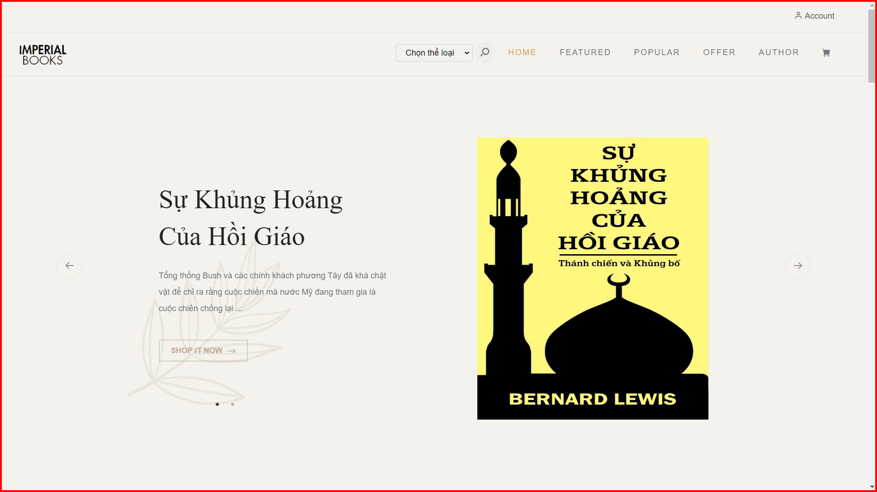

Hình . Hiển thị 2 sách mới nhất

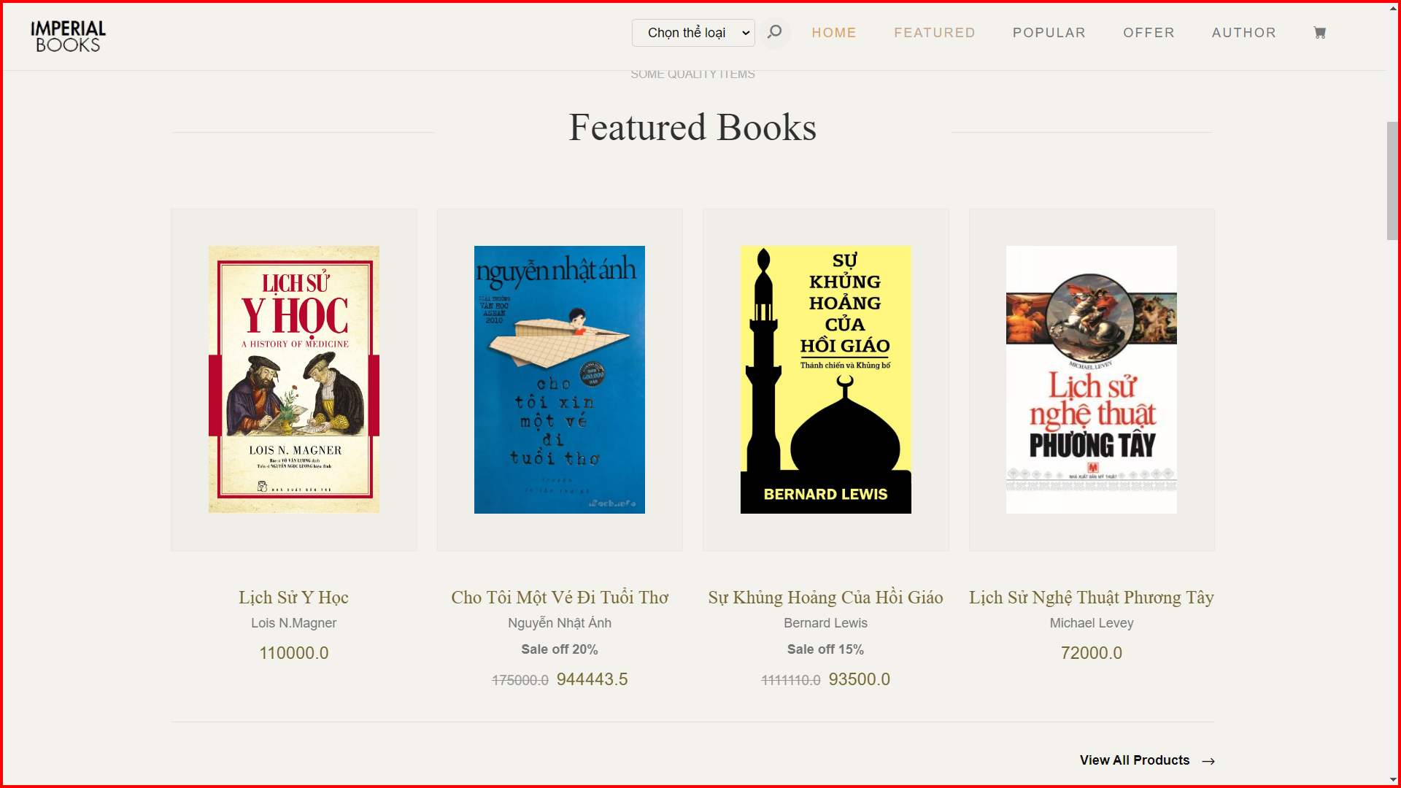

Hình . Hiển thị 4 sách có lượt mua cao nhất

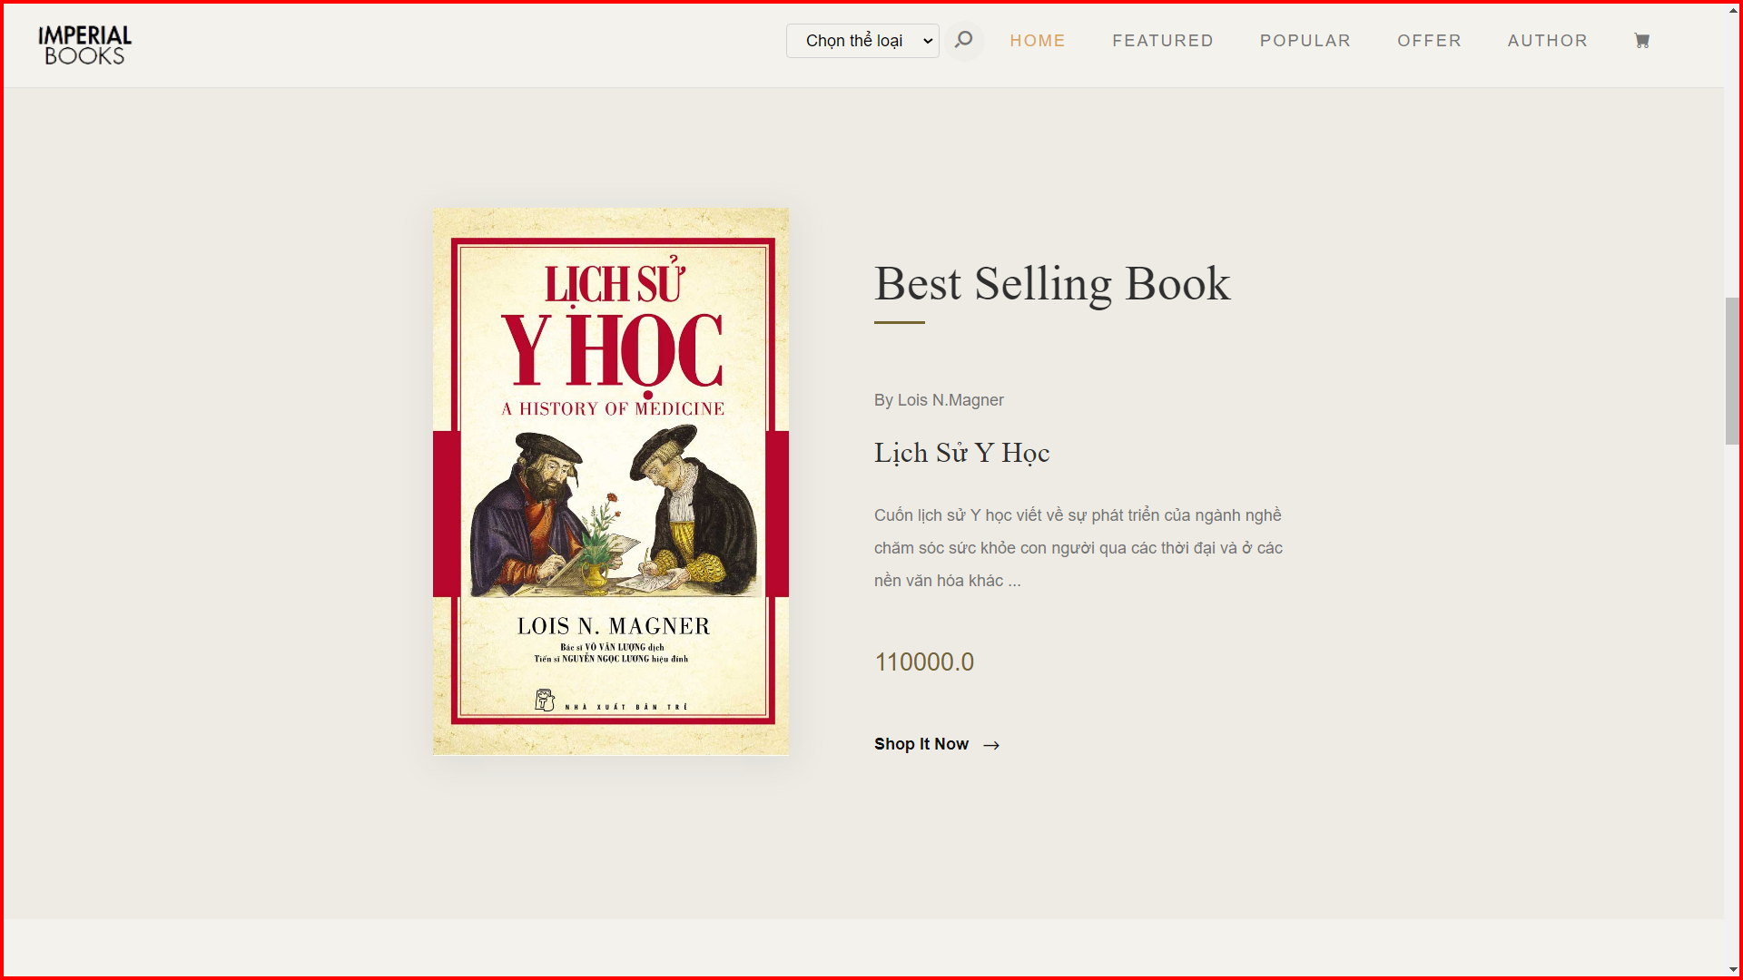

Hình . Hiển thị sách có lượt bán cao nhất

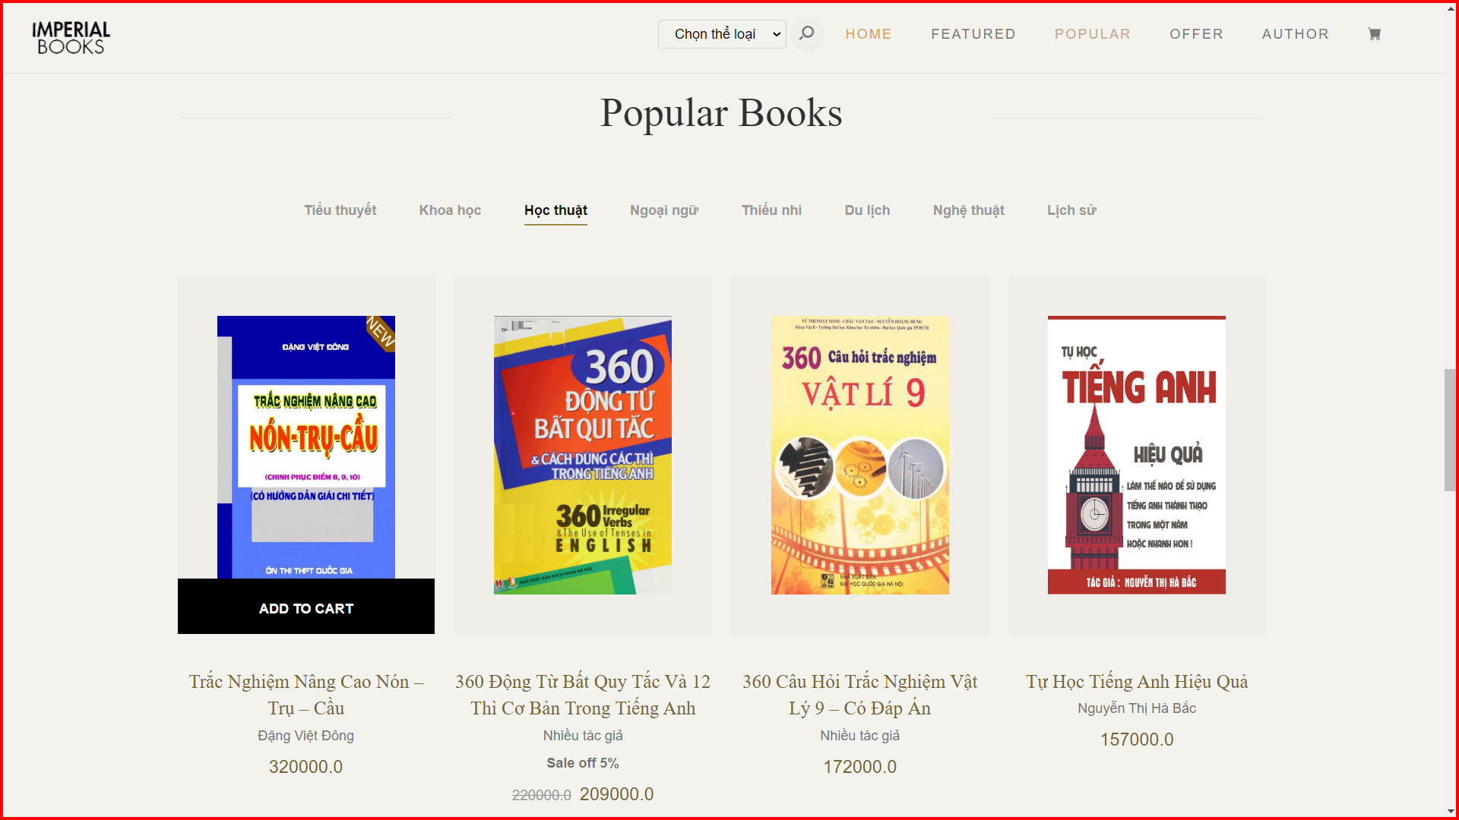

Hình . Hiển thị sách theo thể loại "học thuật"

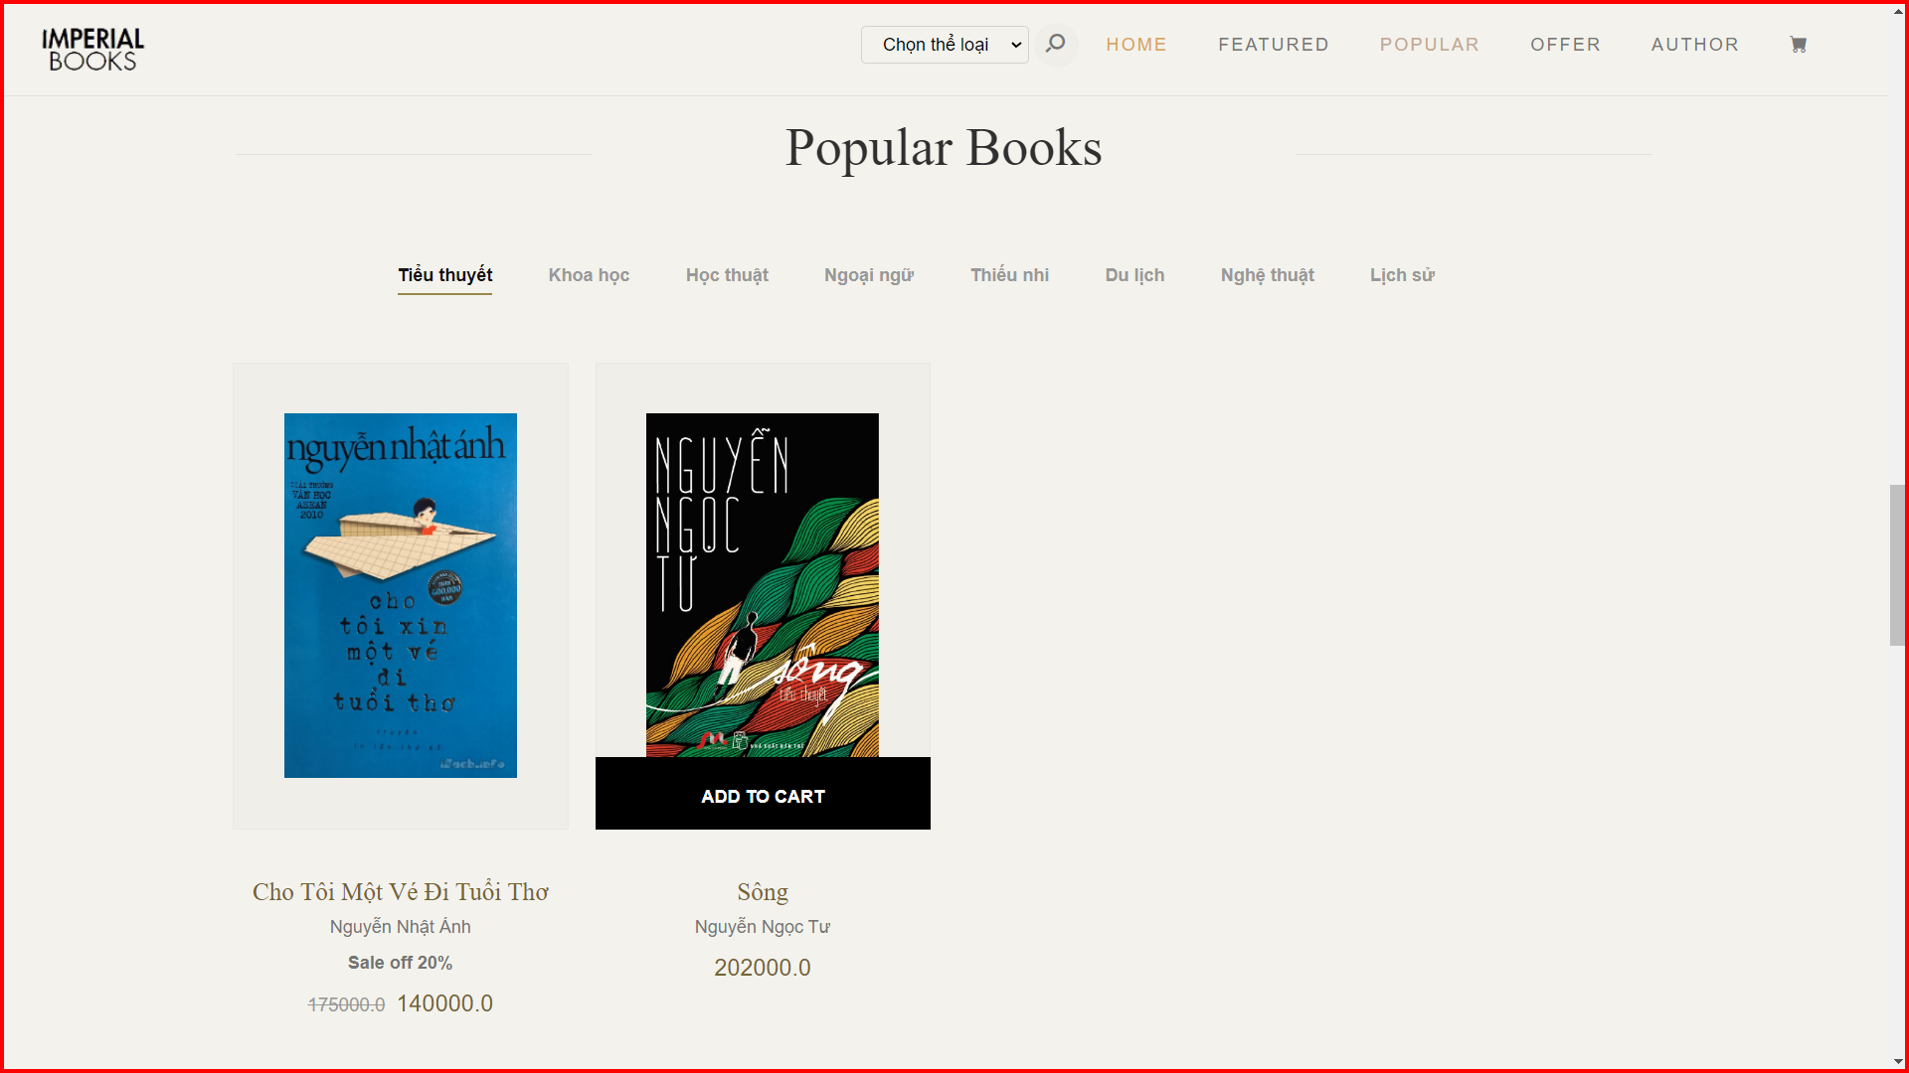

Hình . Hiển thị sách theo thể loại "tiểu thuyết"

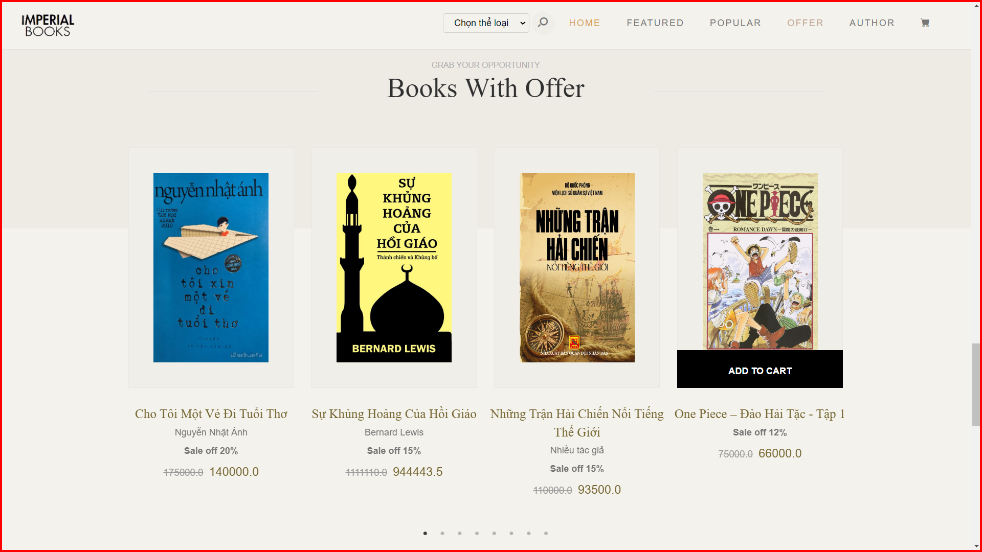

Hình . Hiển thị sách có giảm giá giảm dần

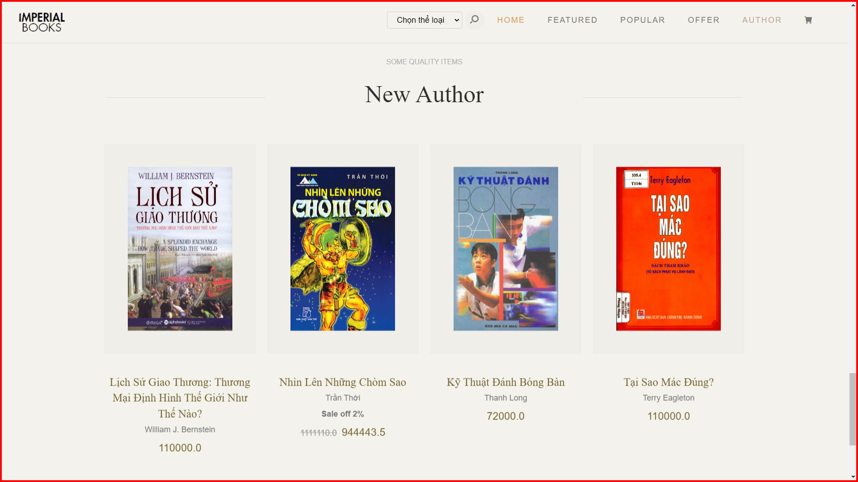

Hình . Hiển thị sách của tác giả mới nhất

* Đăng nhập

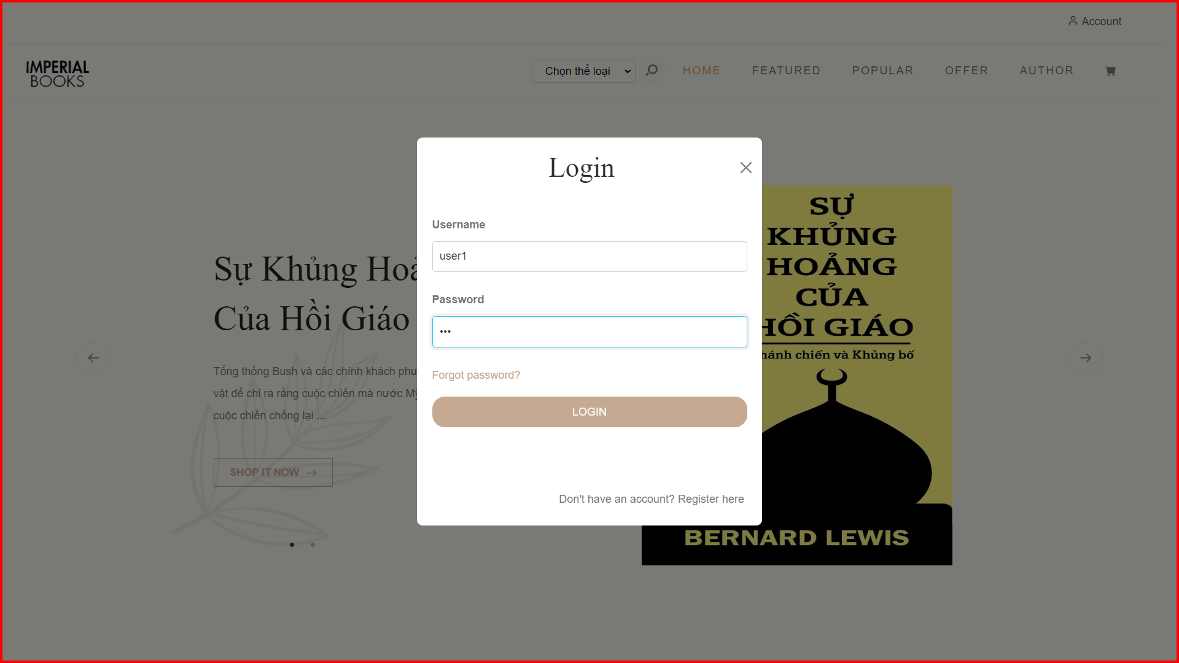

Hình . Giao diện đăng nhập

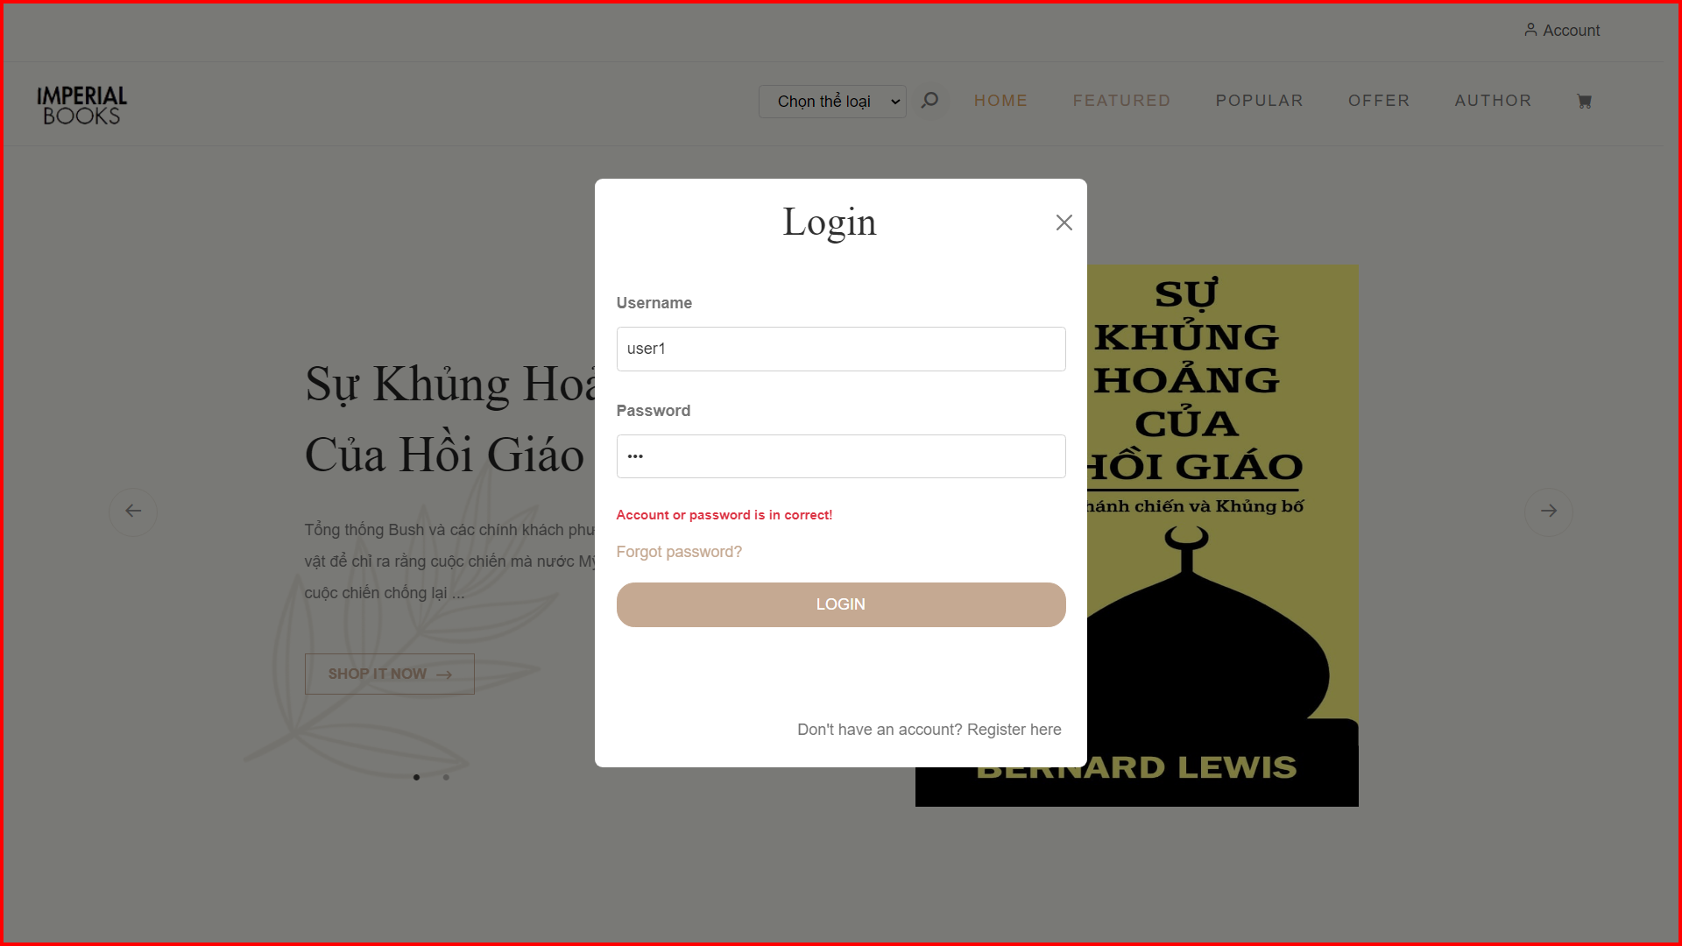

Hình . Thông báo lỗi khi đăng nhập không thành công

* Đăng kí

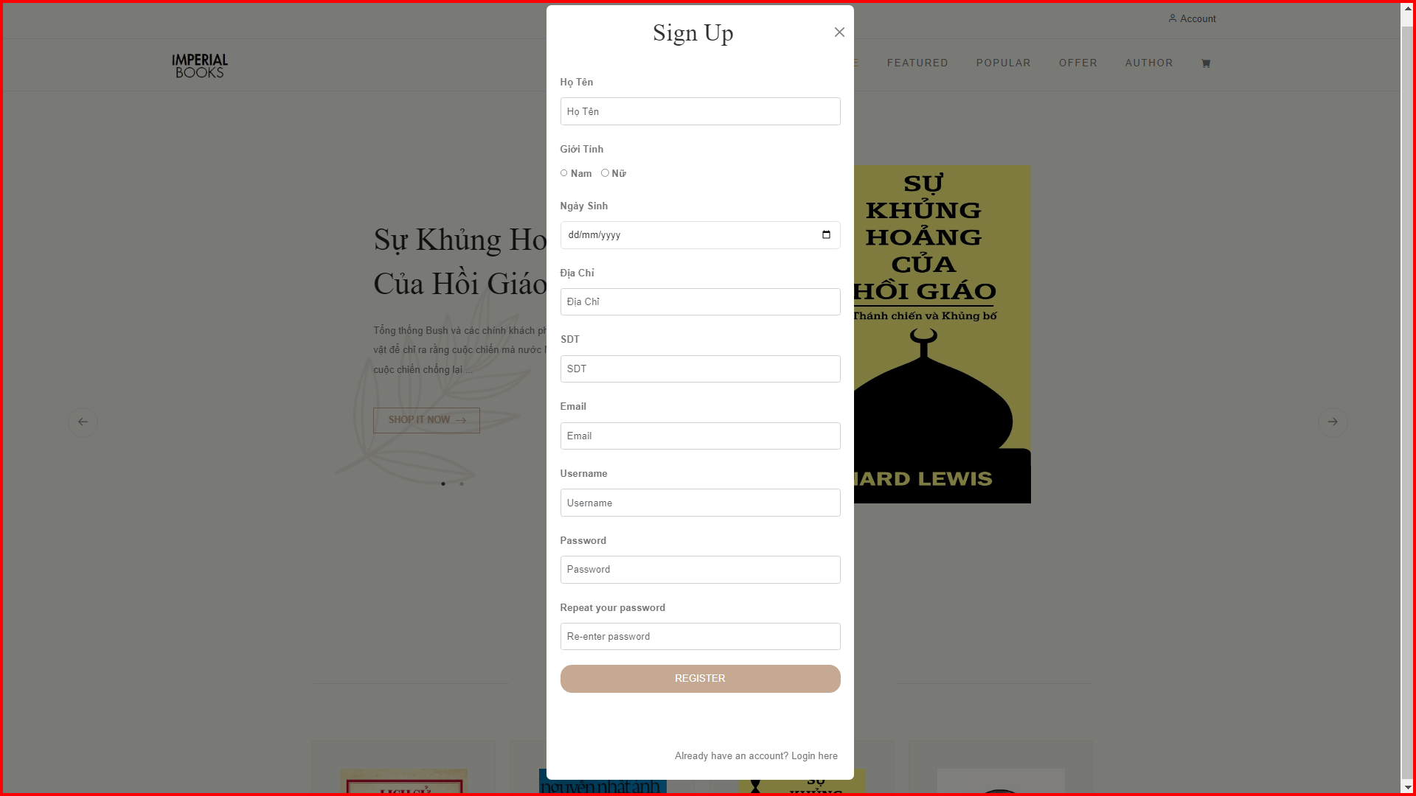

Hình . Giao diện chức năng đăng kí

* Tìm kiếm sách theo combobox

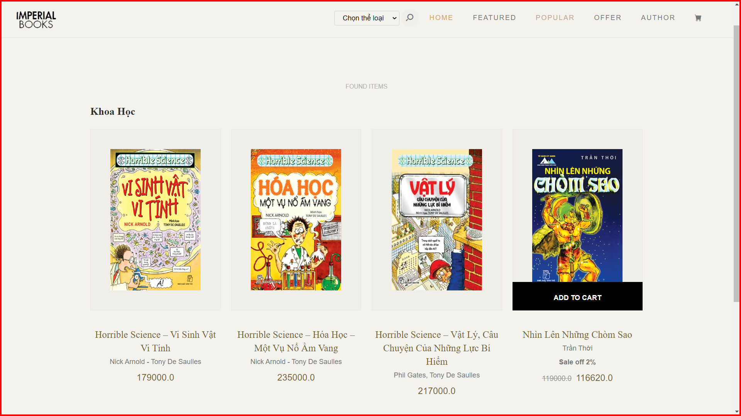

Hình . Kết quả khi nhấn chọn thể loại là "Khoa học"

* Tìm kiếm sách theo dữ liệu nhập vào

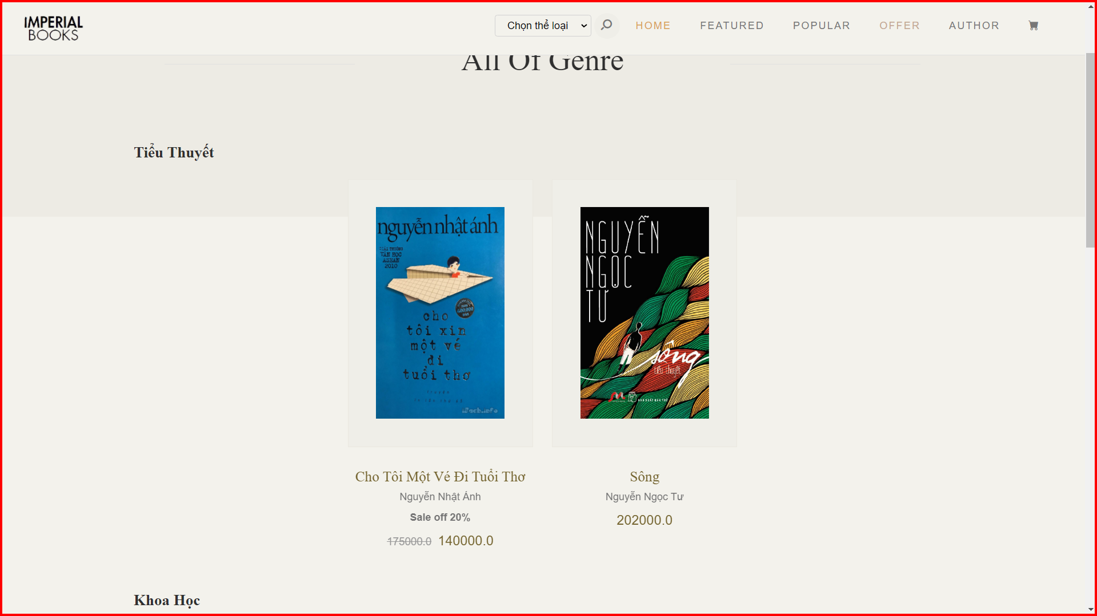

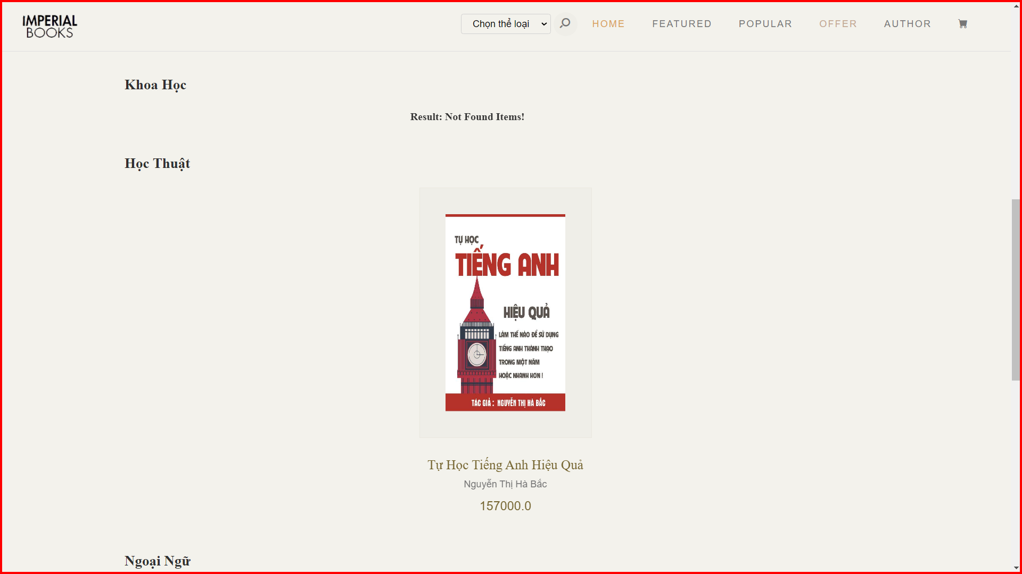

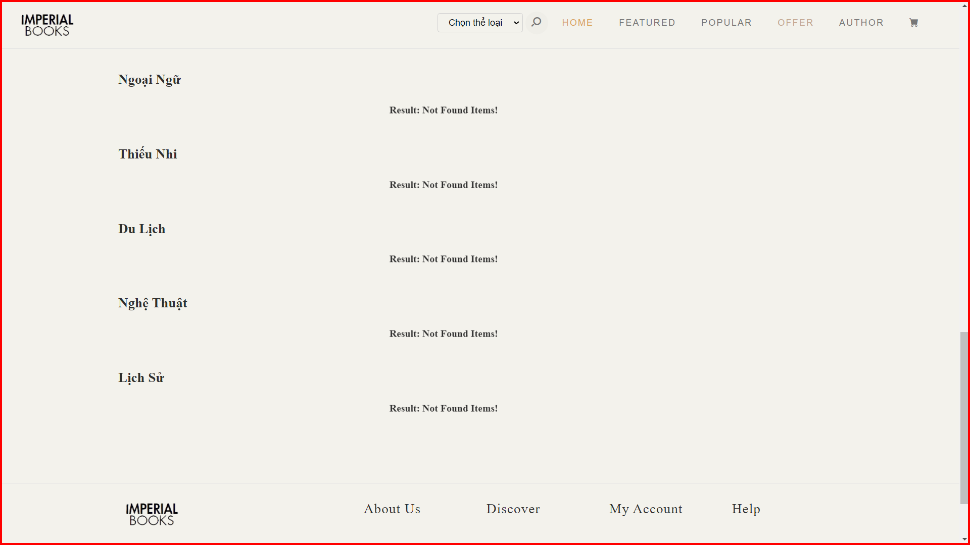

Hình . Kết quả khi tìm kiếm "nguyễn"

* Xem tất cả sách

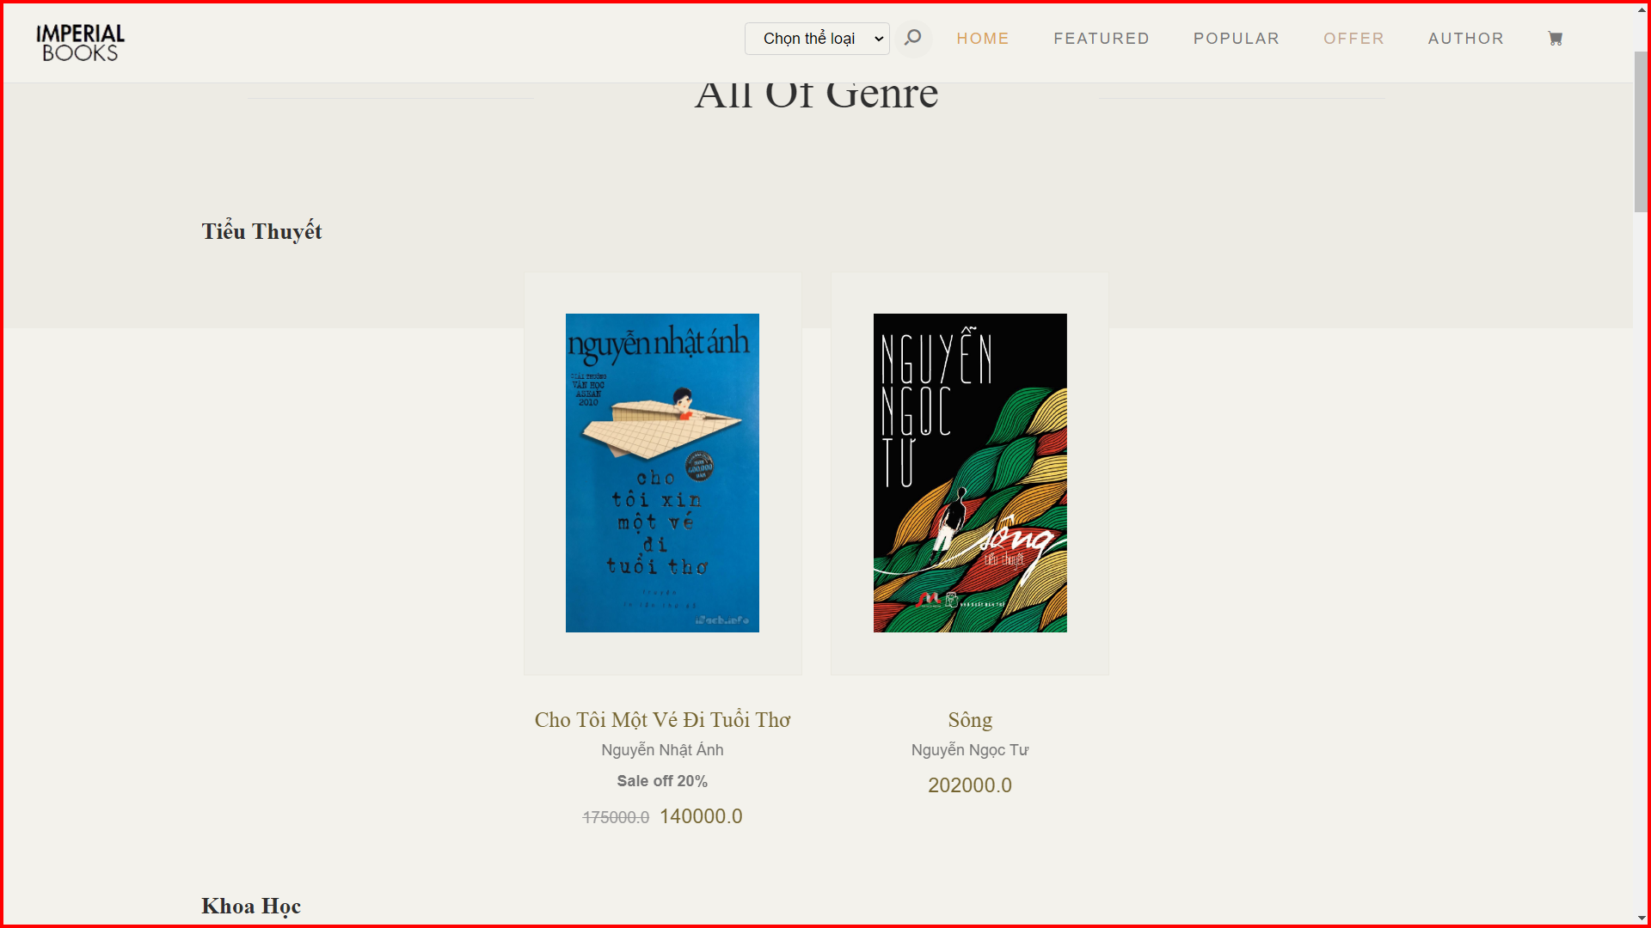

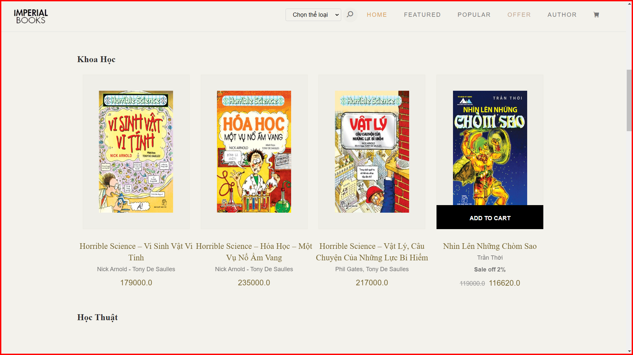

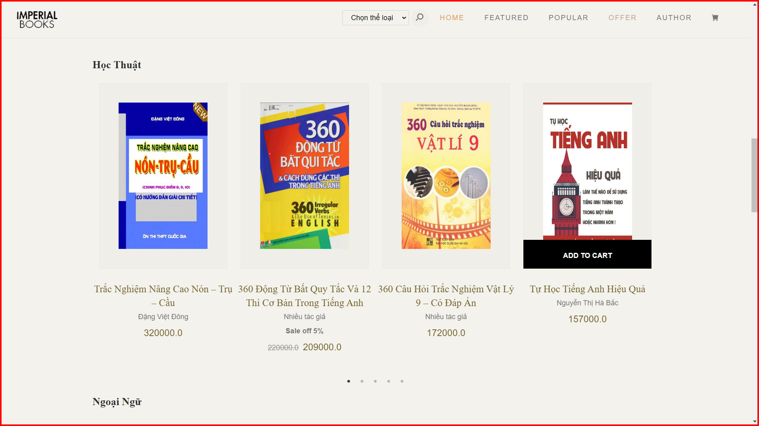

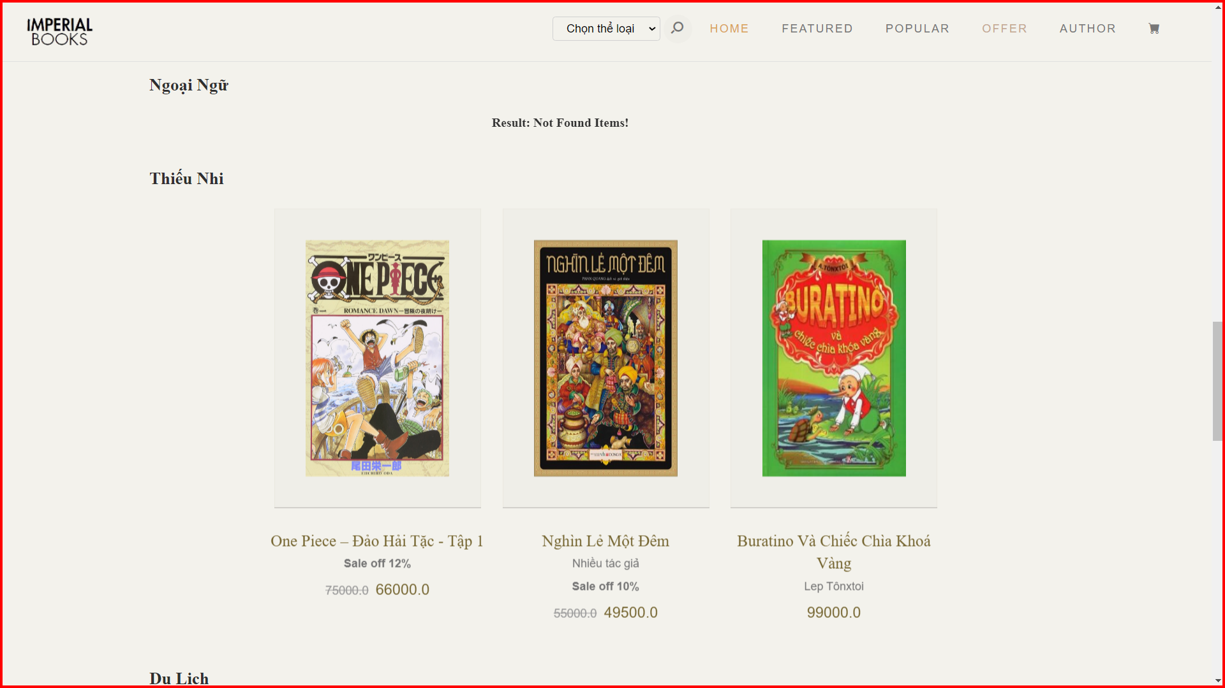

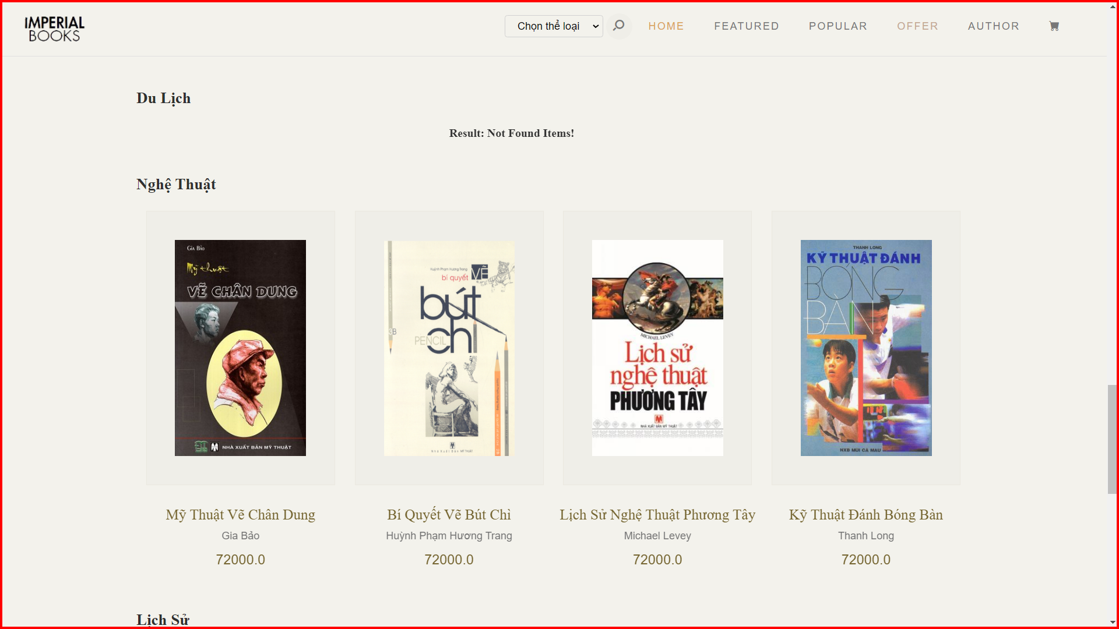

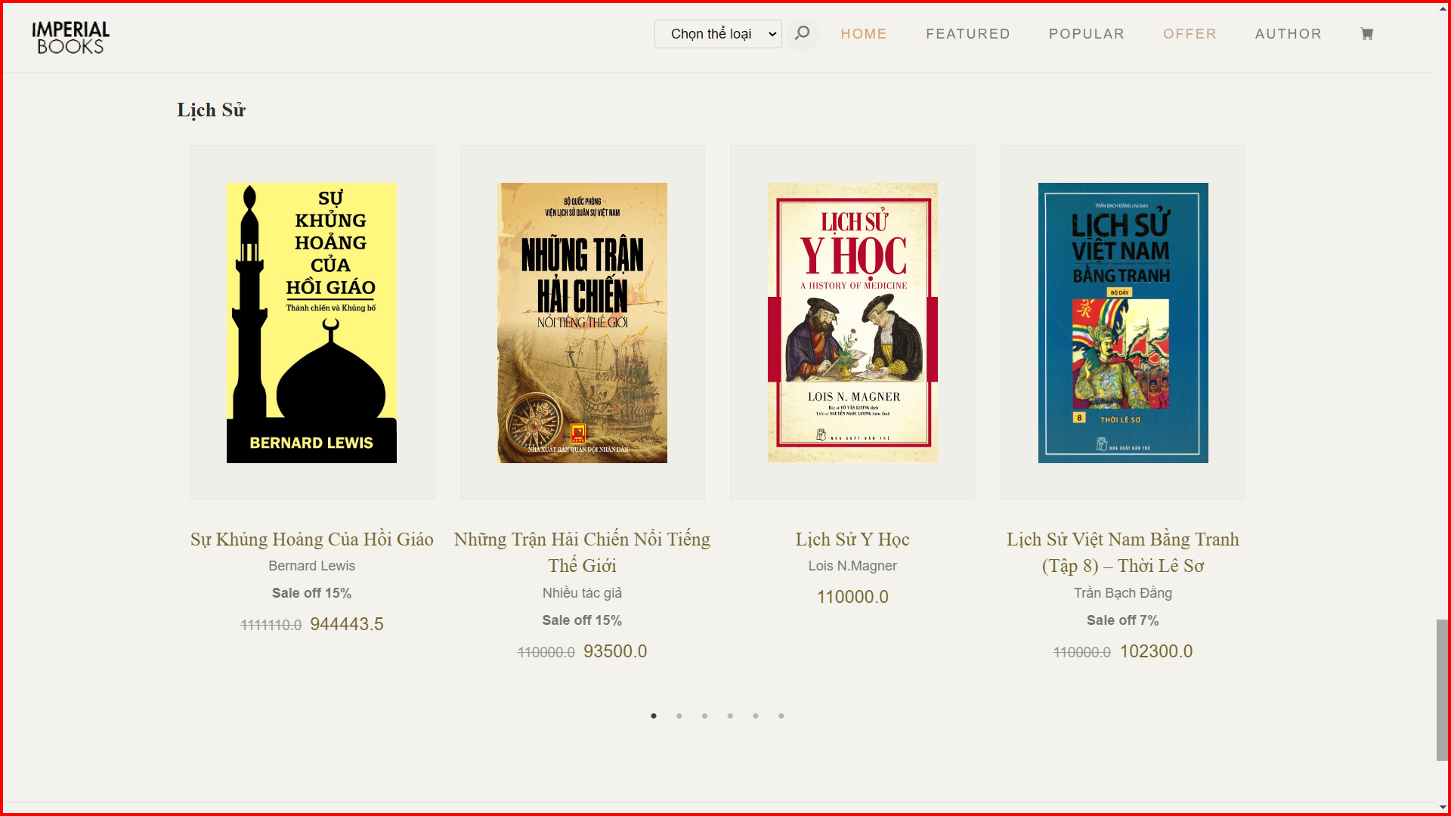

* Xem chi tiết sách

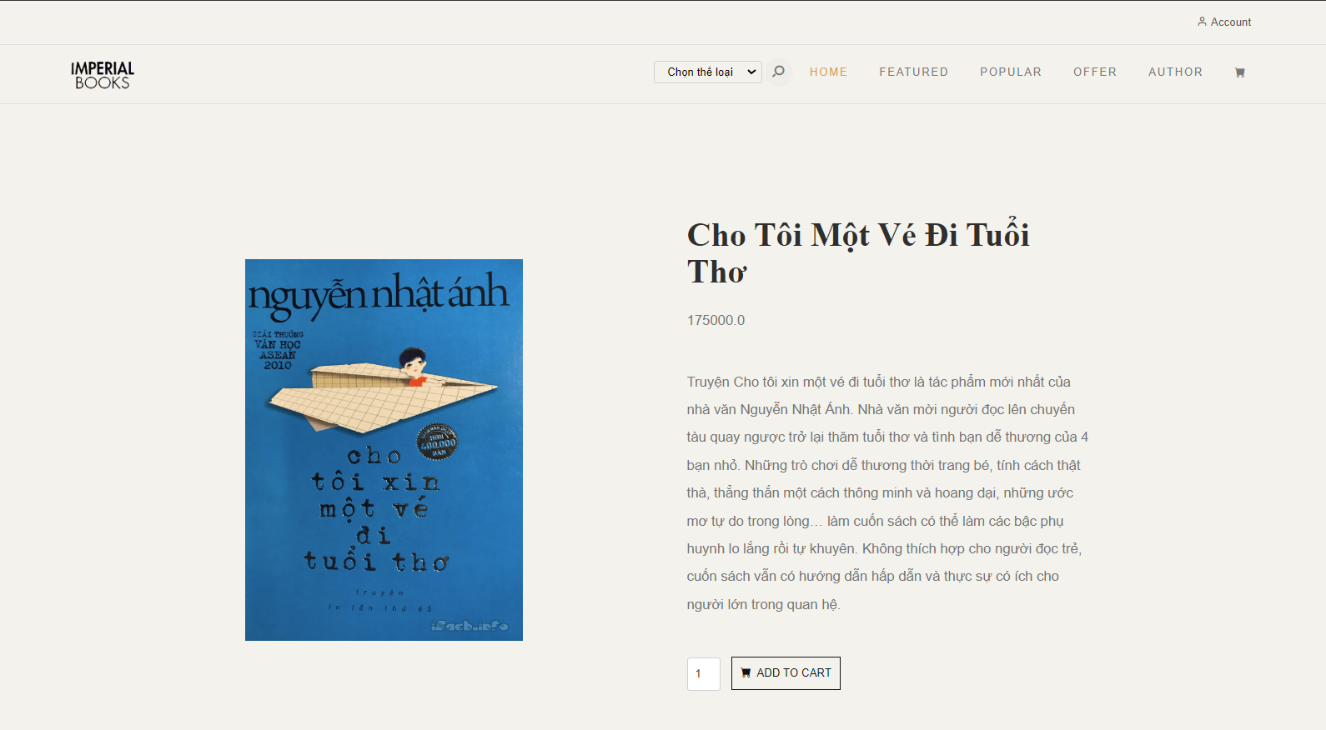

Hình . Kết quả khi nhấn vào dòng tên sách

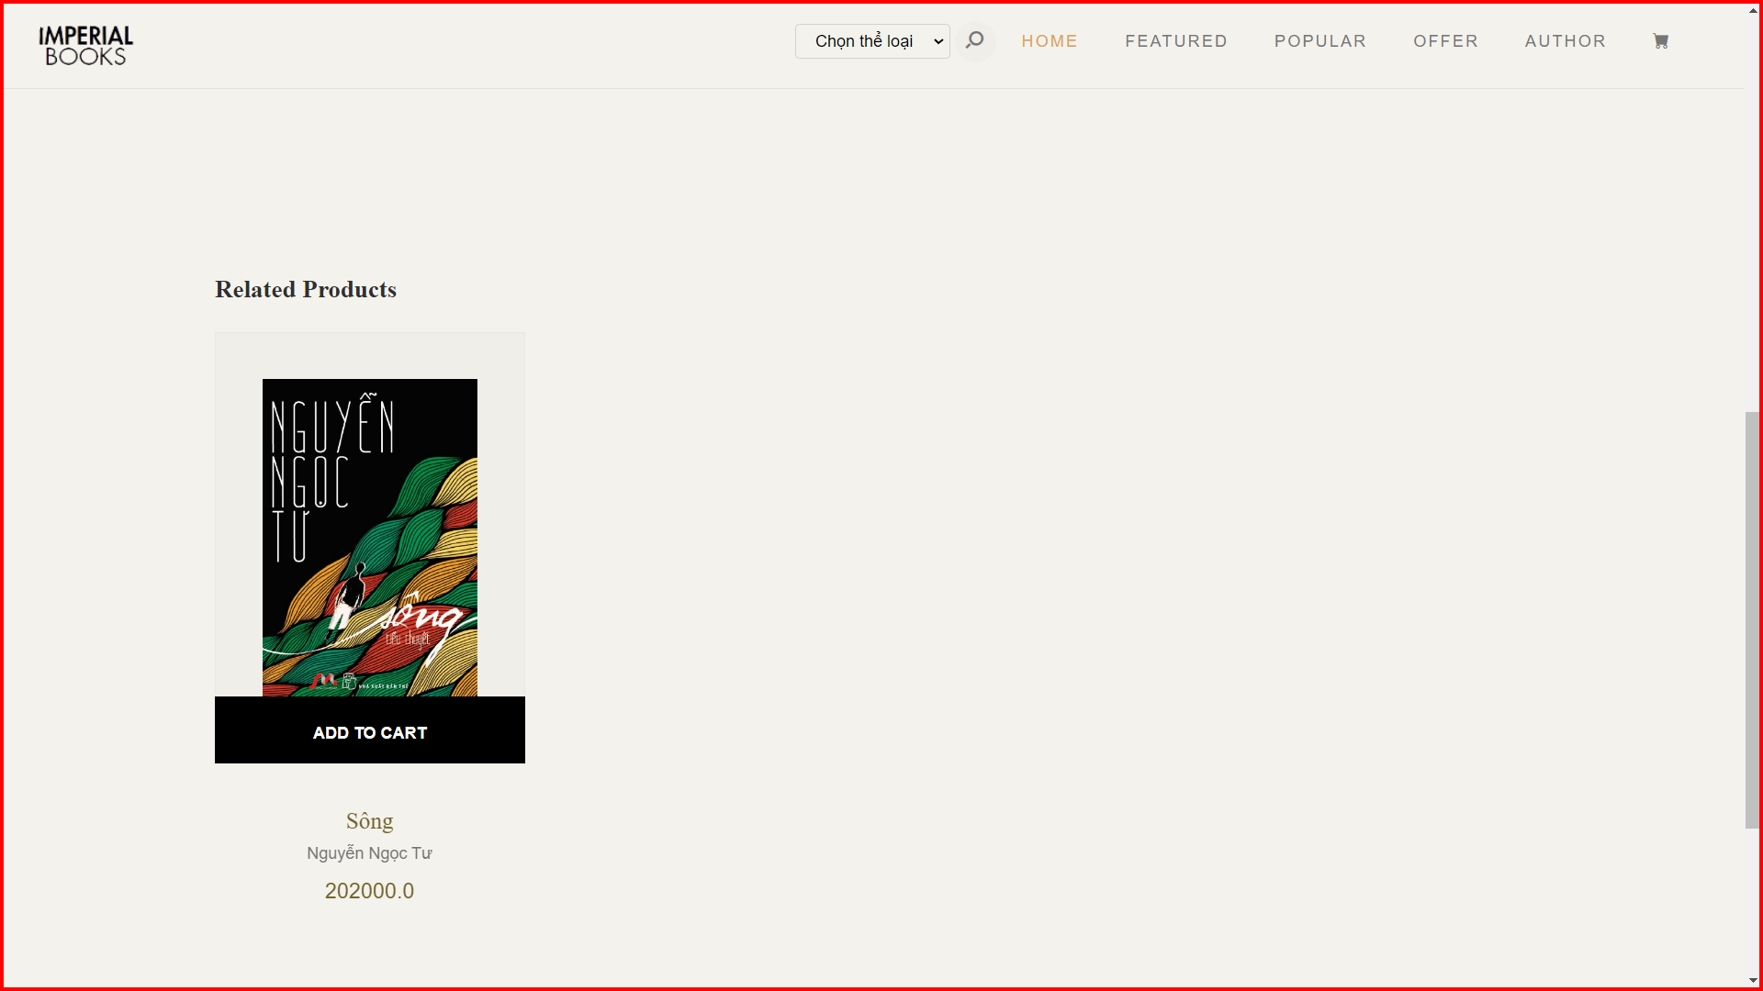

Hình . Hiển thị sách liên quan theo thể loại của sách chi tiết

* Khi thêm vào giỏ hàng thì yêu cầu đăng nhập

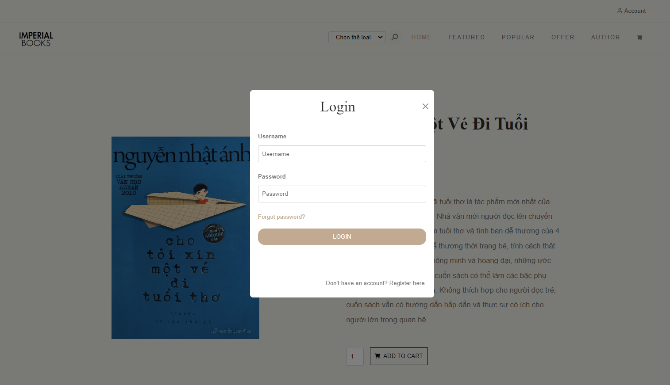

## Chức năng của “User”:

* Trang chủ

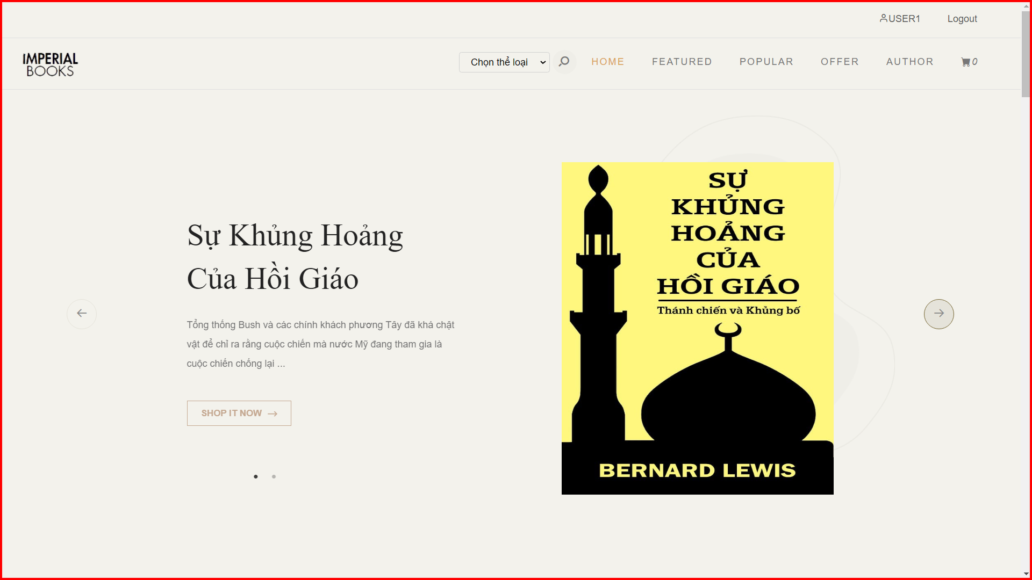

Hình . Trang chủ sẽ hiển thị tên user của tài khoản, các mục khác giống với "khách"

* Thêm vào giỏ hàng

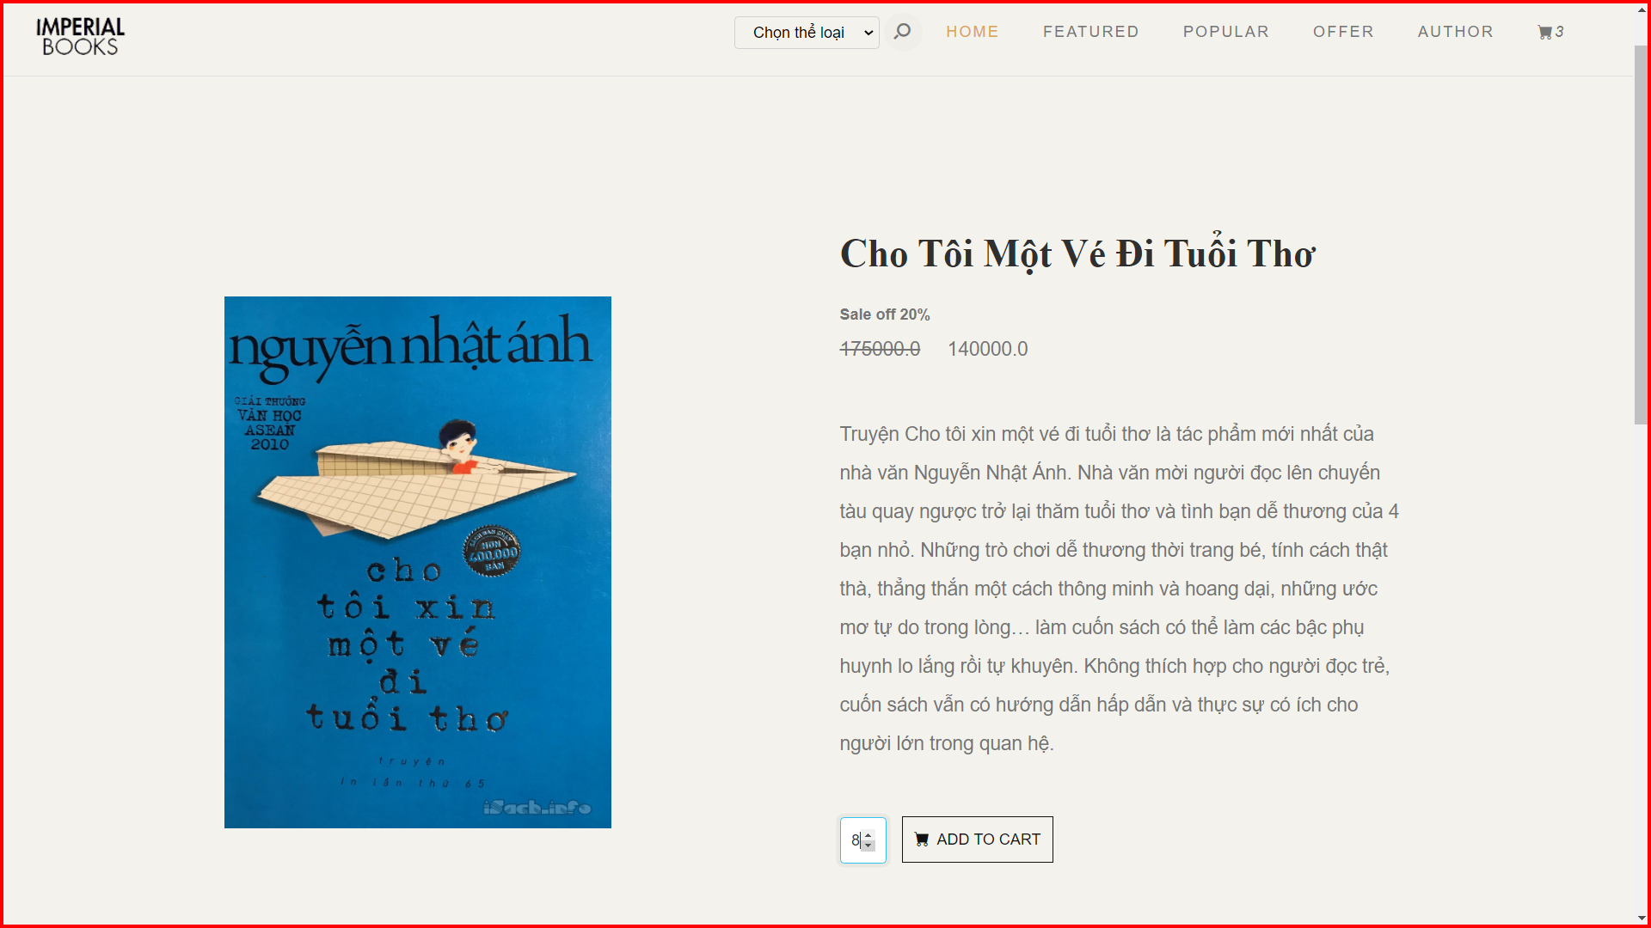

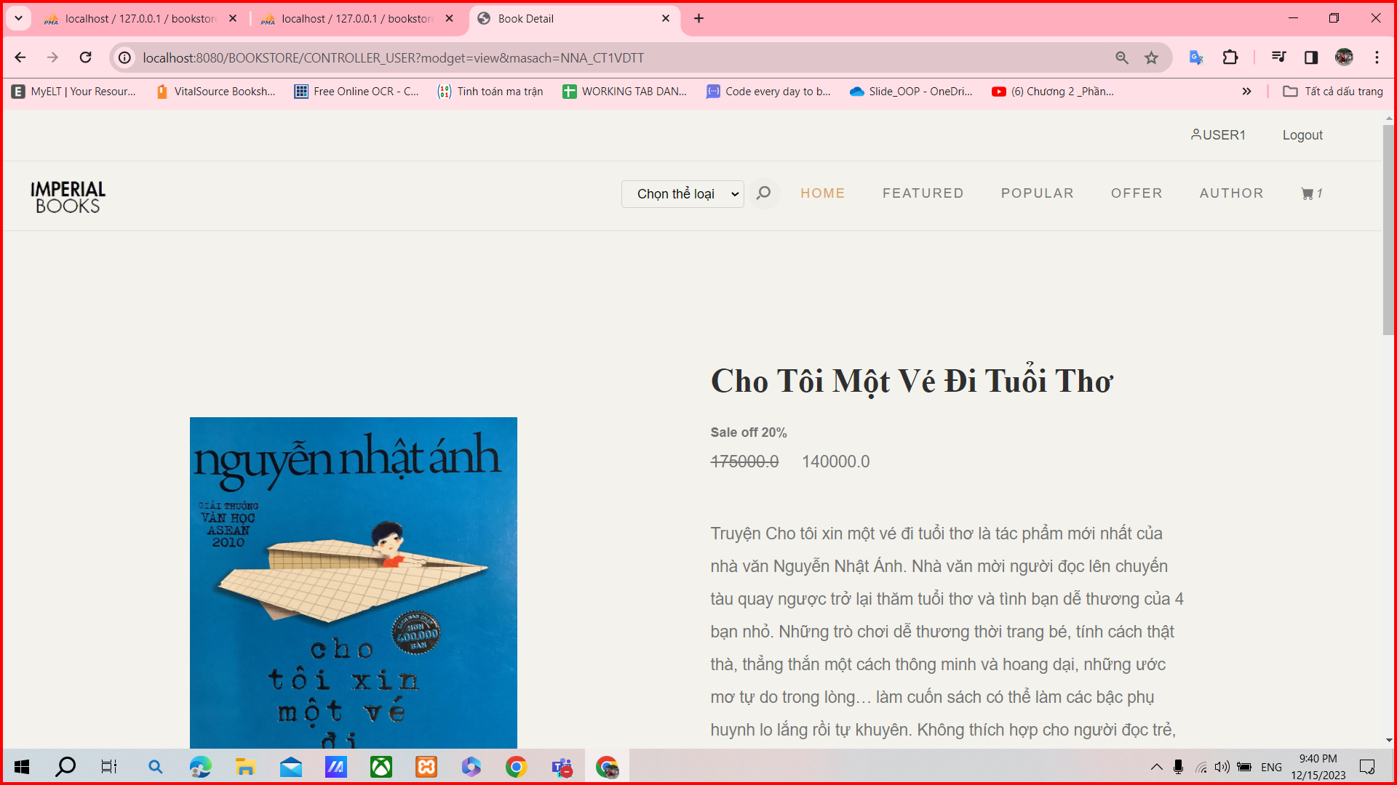

Hình . Khi nhấn thêm vào giỏ hàng thì cập nhật số lượng của giỏ hàng ở trên thanh tiêu đề

* Xem giỏ hàng

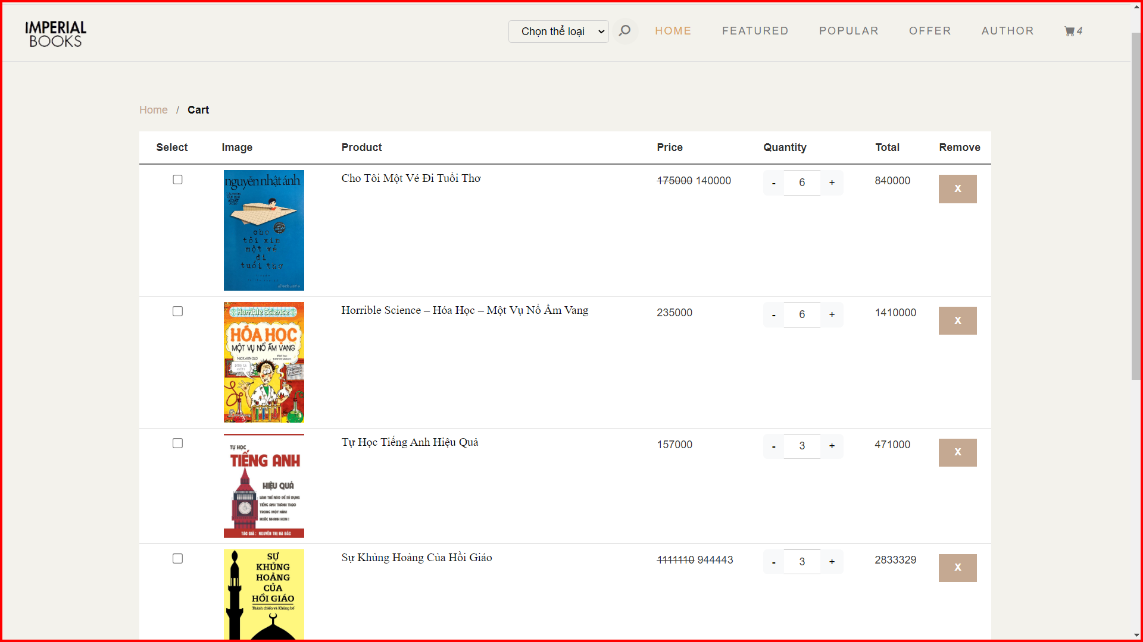

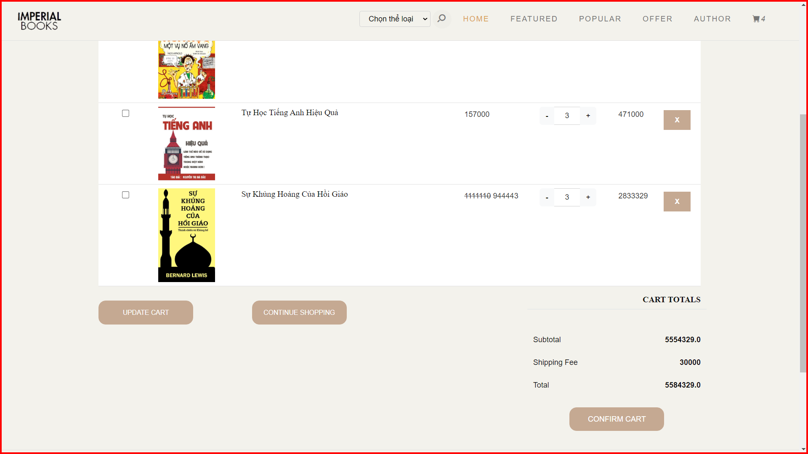

Hình . Khi nhấn vào biểu tượng giỏ hàng thì hiển thị ra thông tin giỏ hàng

* Mua sách

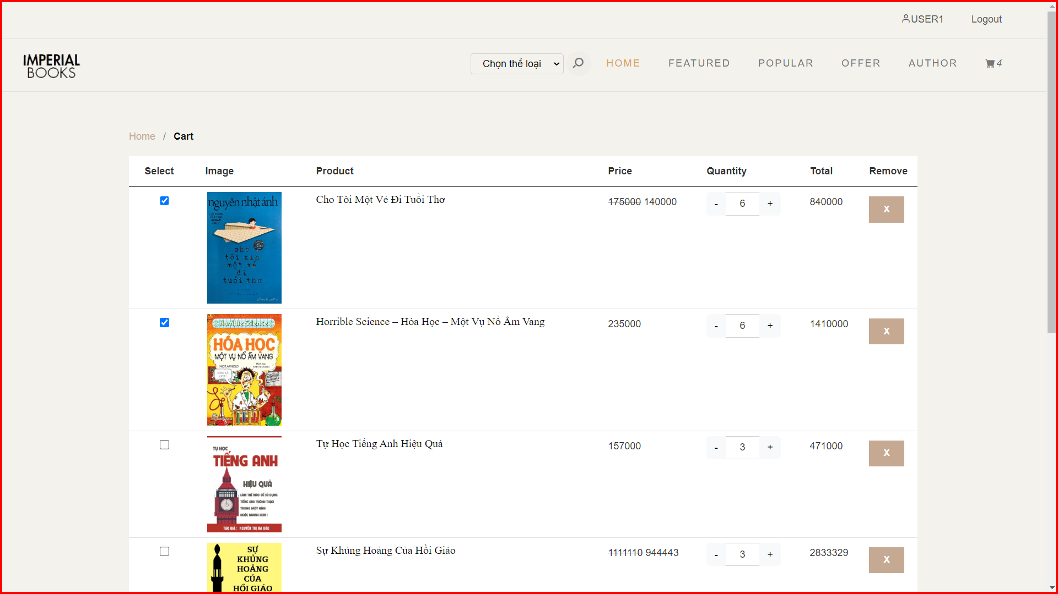

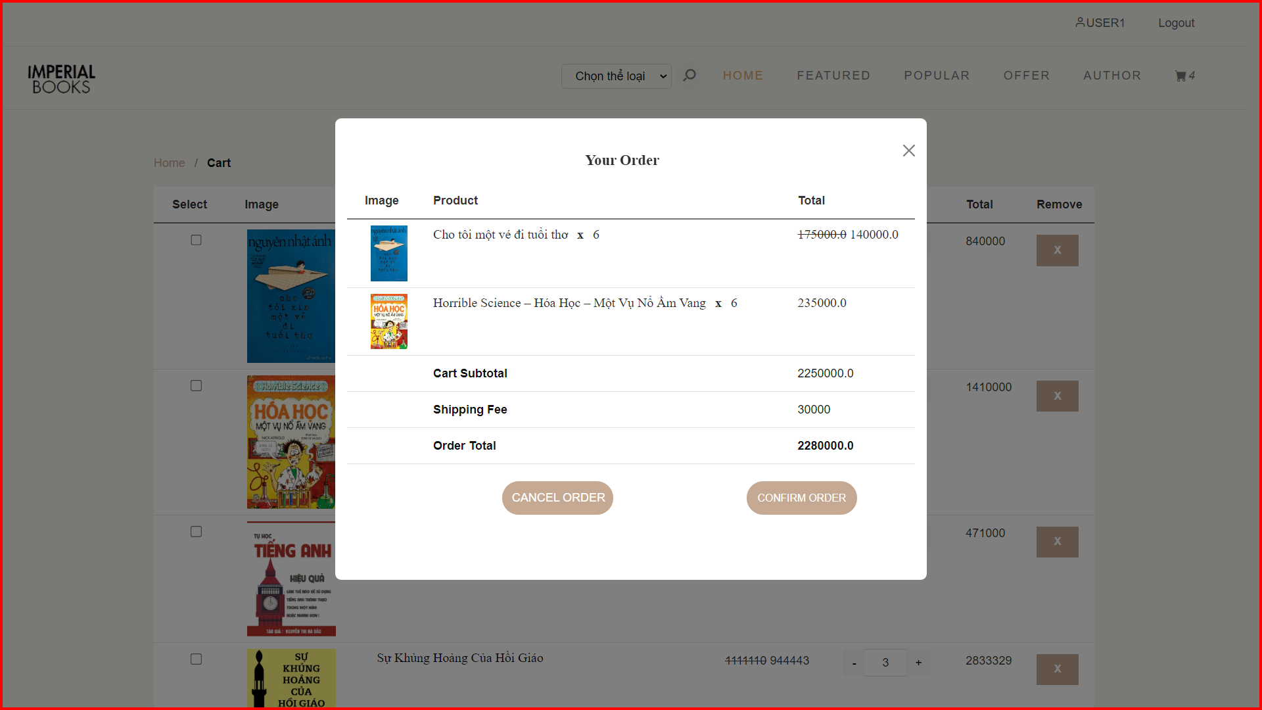

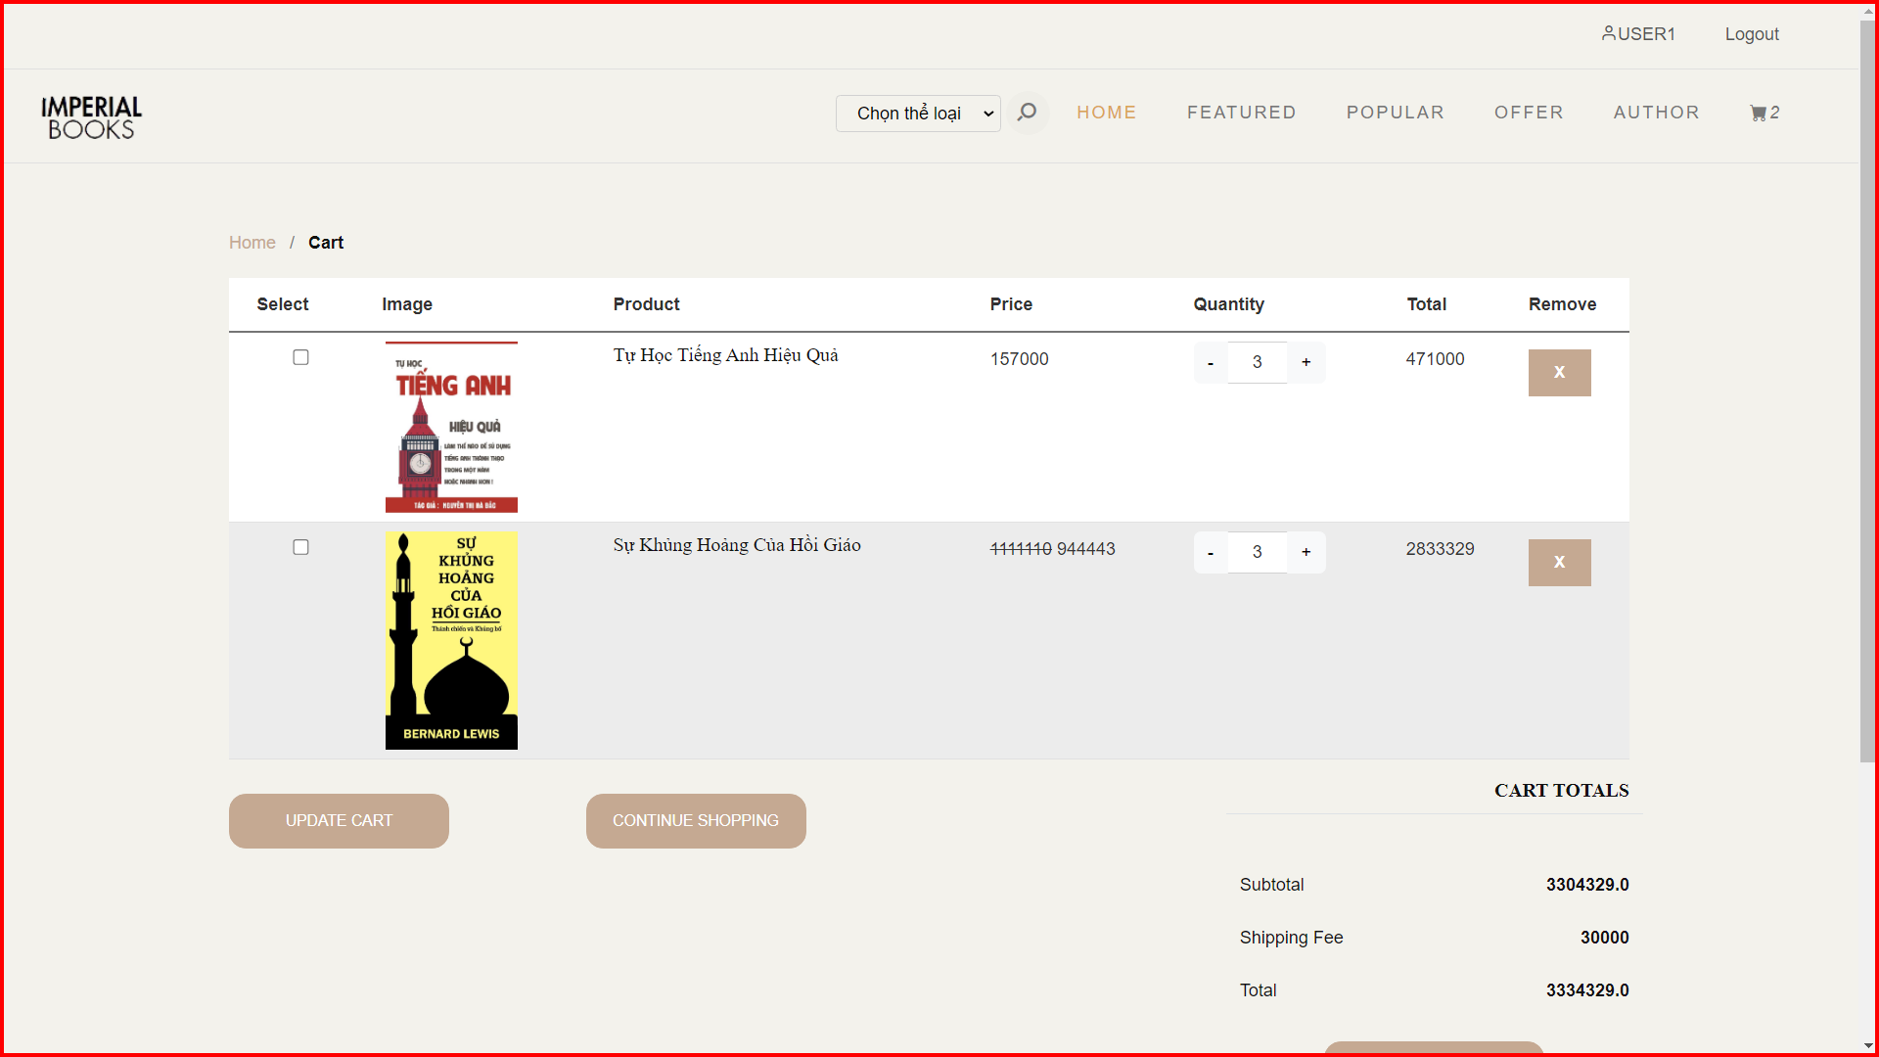

Hình . Chọn sách để mua và nhấn confirm order để mua sách. Sau khi mua thì các sách đã chọn mua sẽ được xóa khỏi giỏ hàng

* Xem đơn hàng đã mua
  + Xem đơn hàng chờ xác nhận

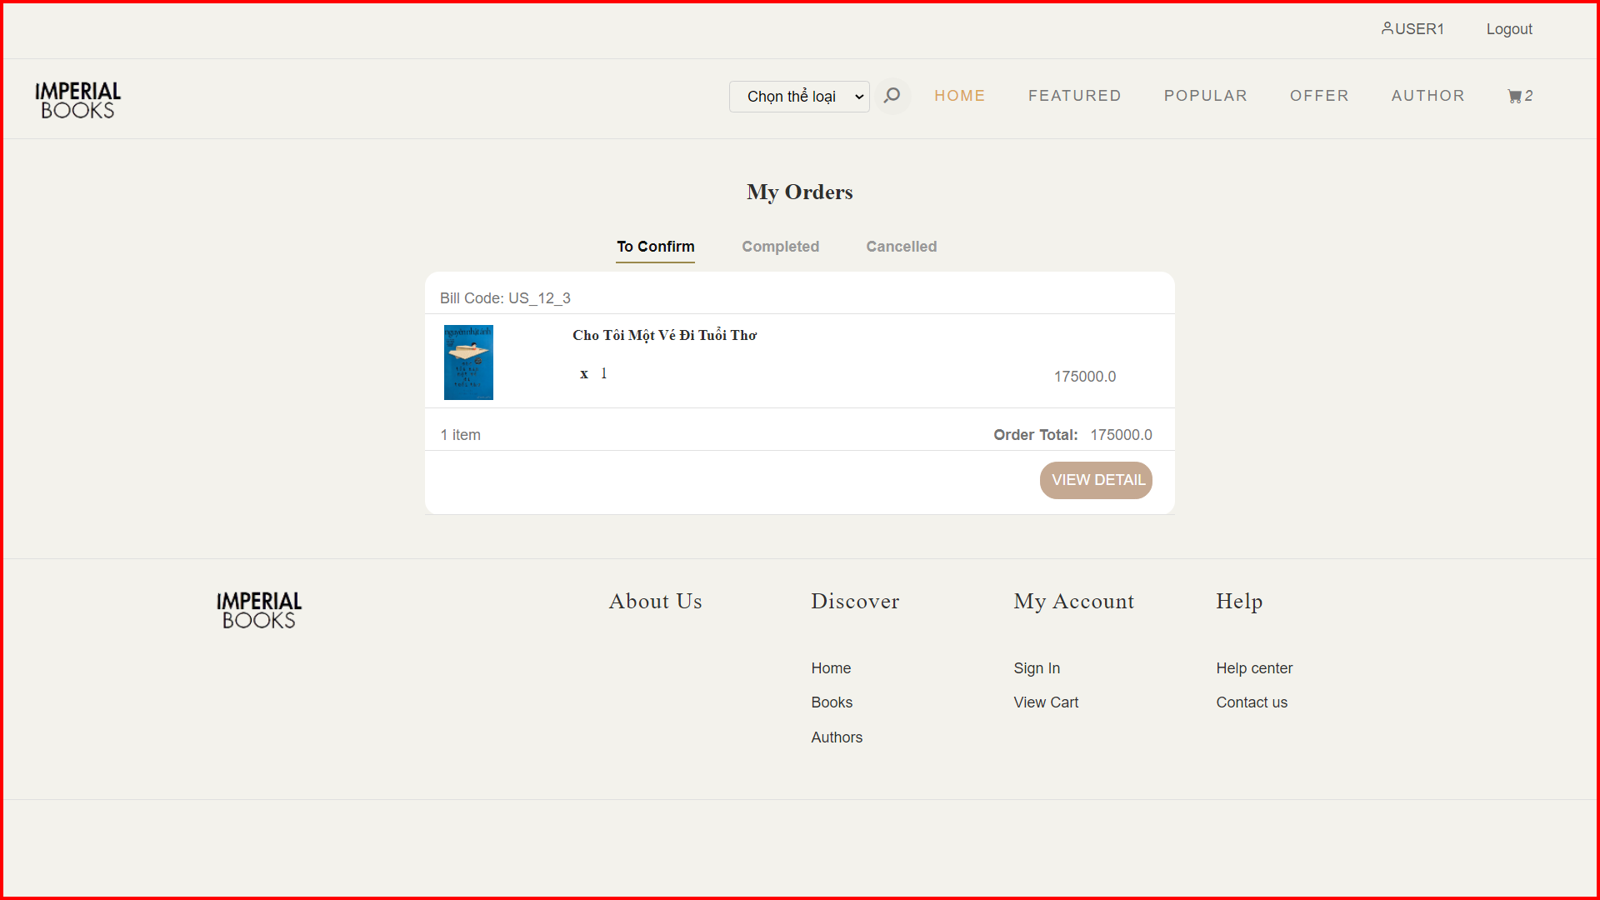

Hình . Khi nhấn vào tên user thì hiển thị ra thông tin đơn hàng

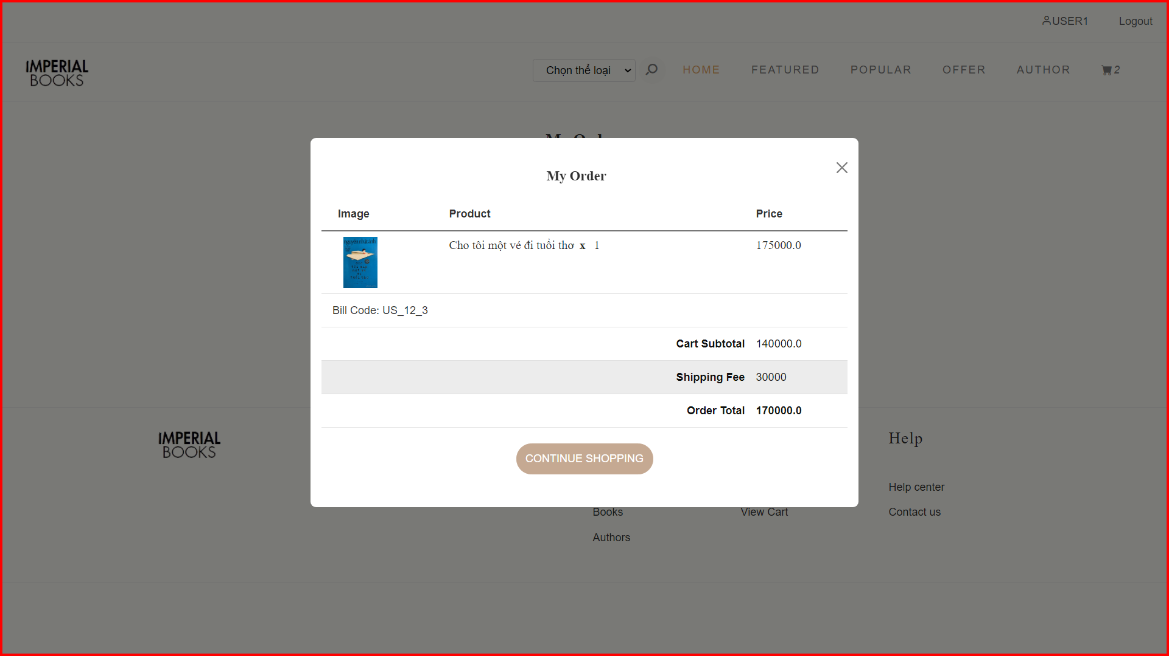

Hình . Nhấn view detail thì hiển thị thông tin chi tiết

* + Thông tin đơn hàng đã hoàn thành

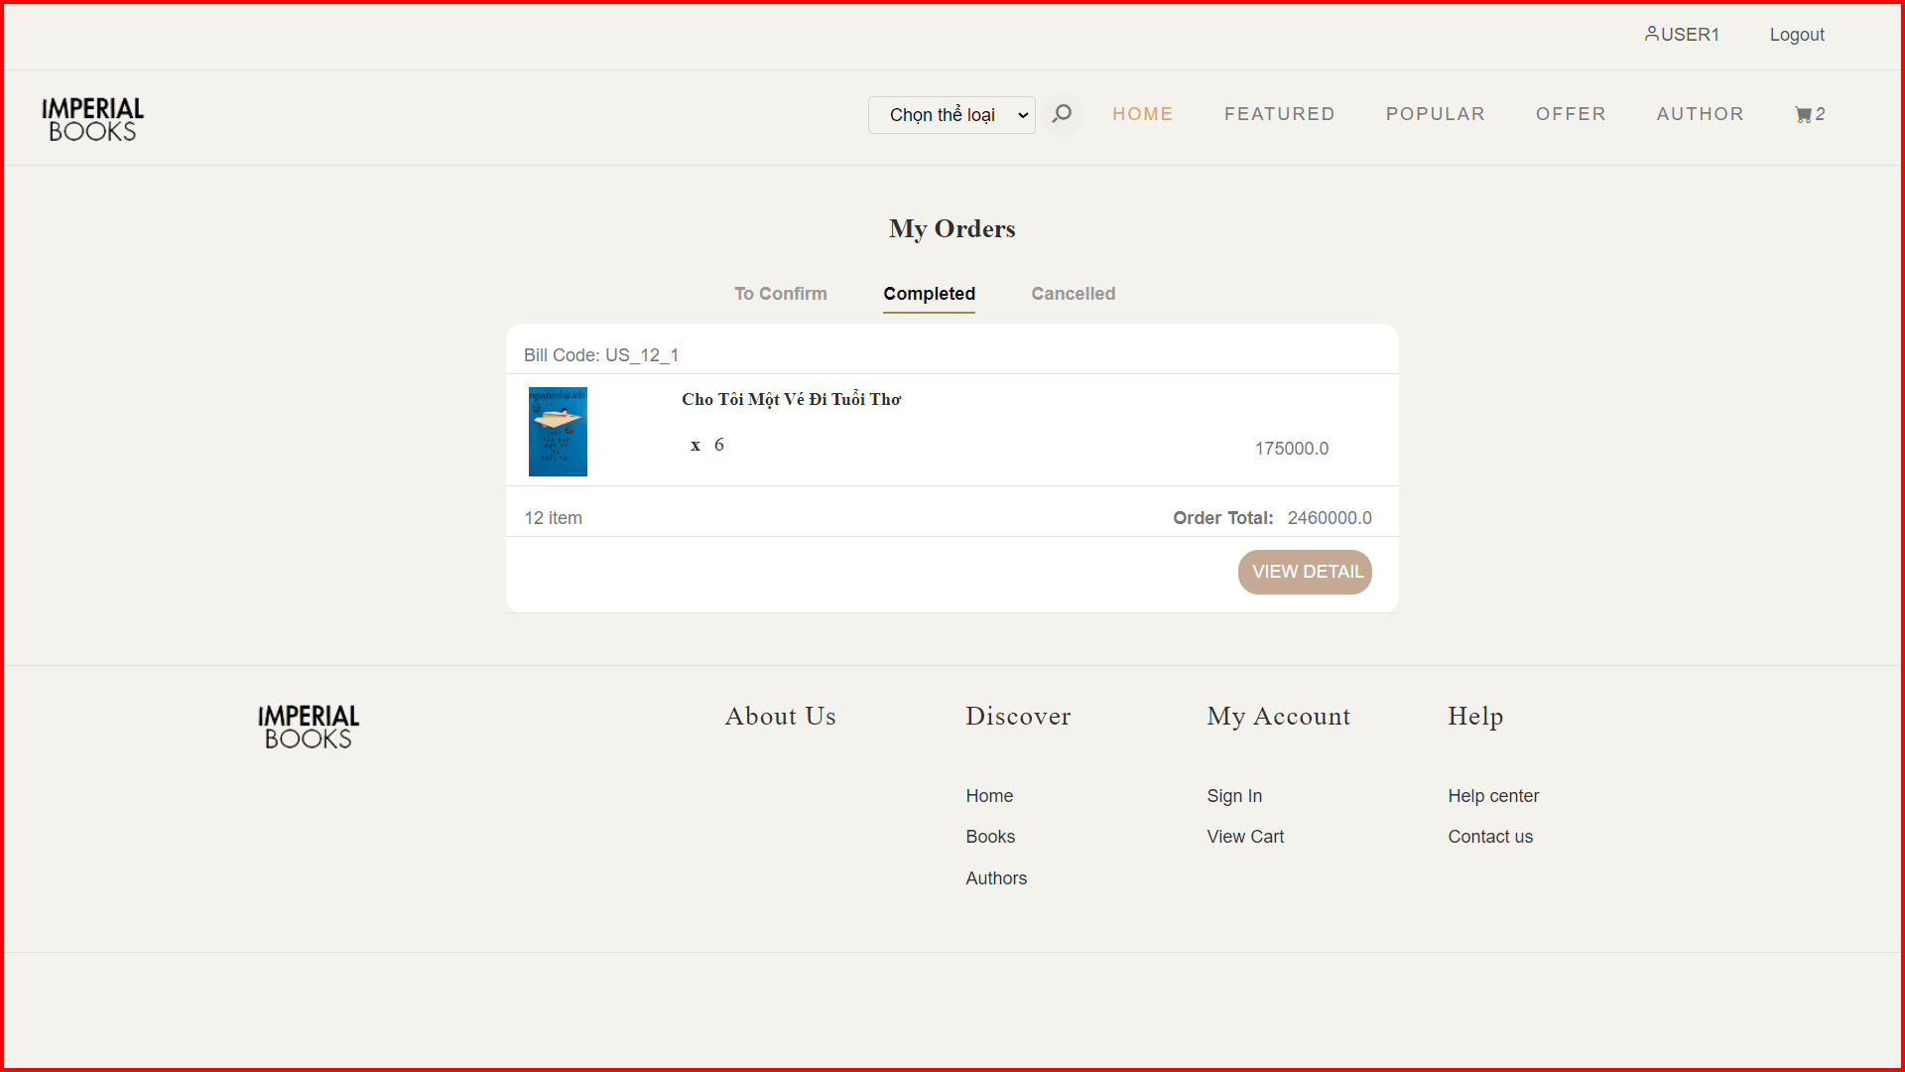

Hình . Nhấn Completed để xem đơn hàng hoàn thành

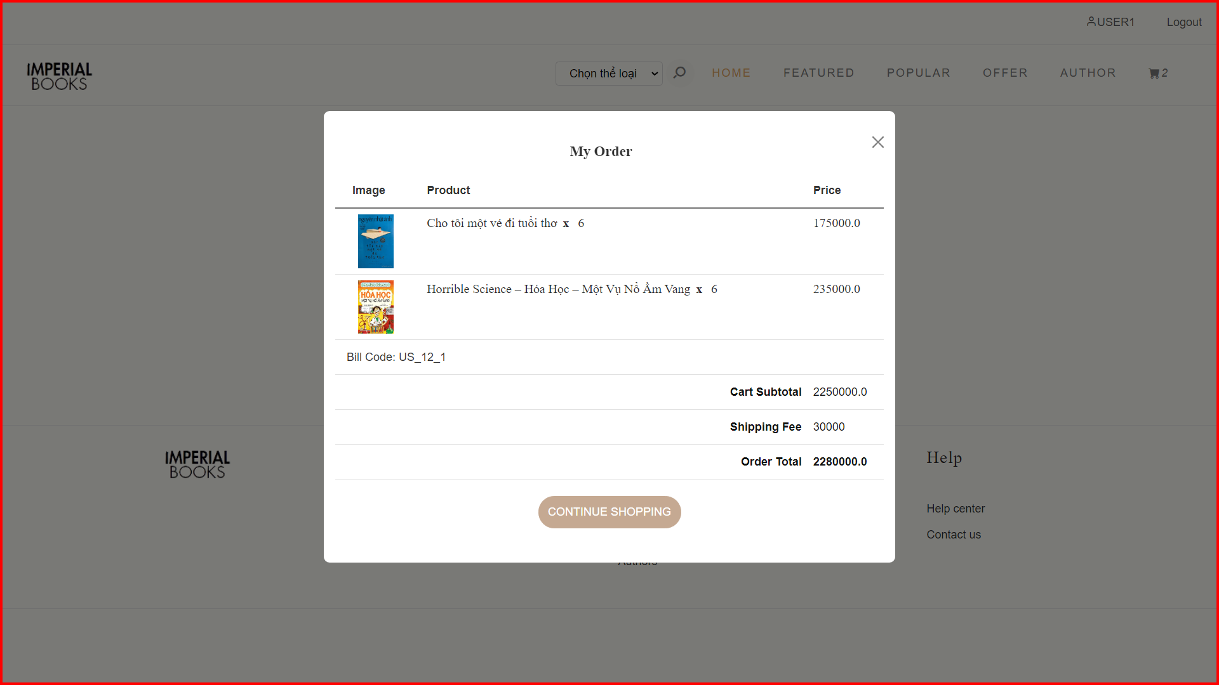

* + Xem đơn hàng bị hủy

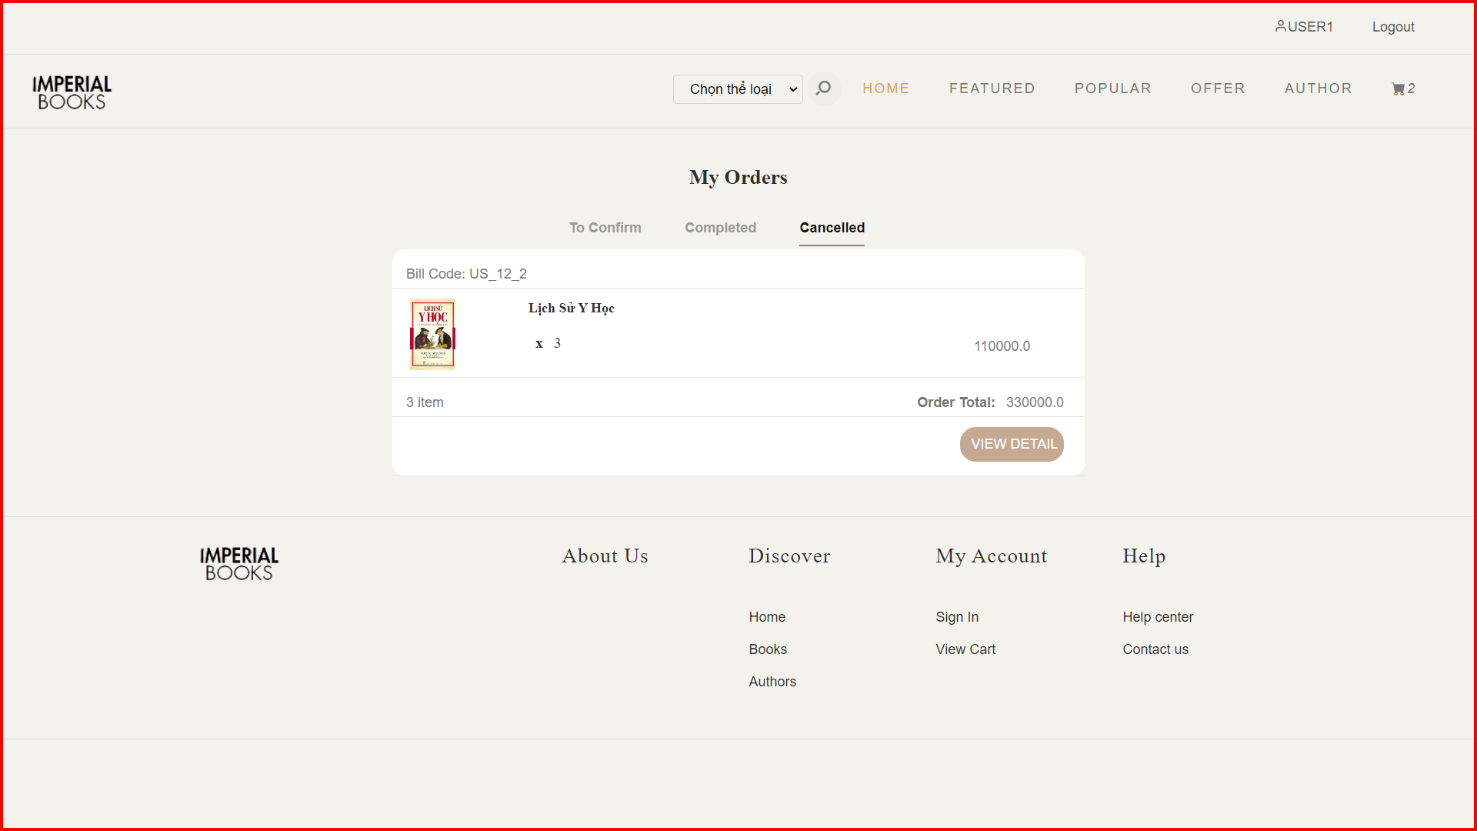

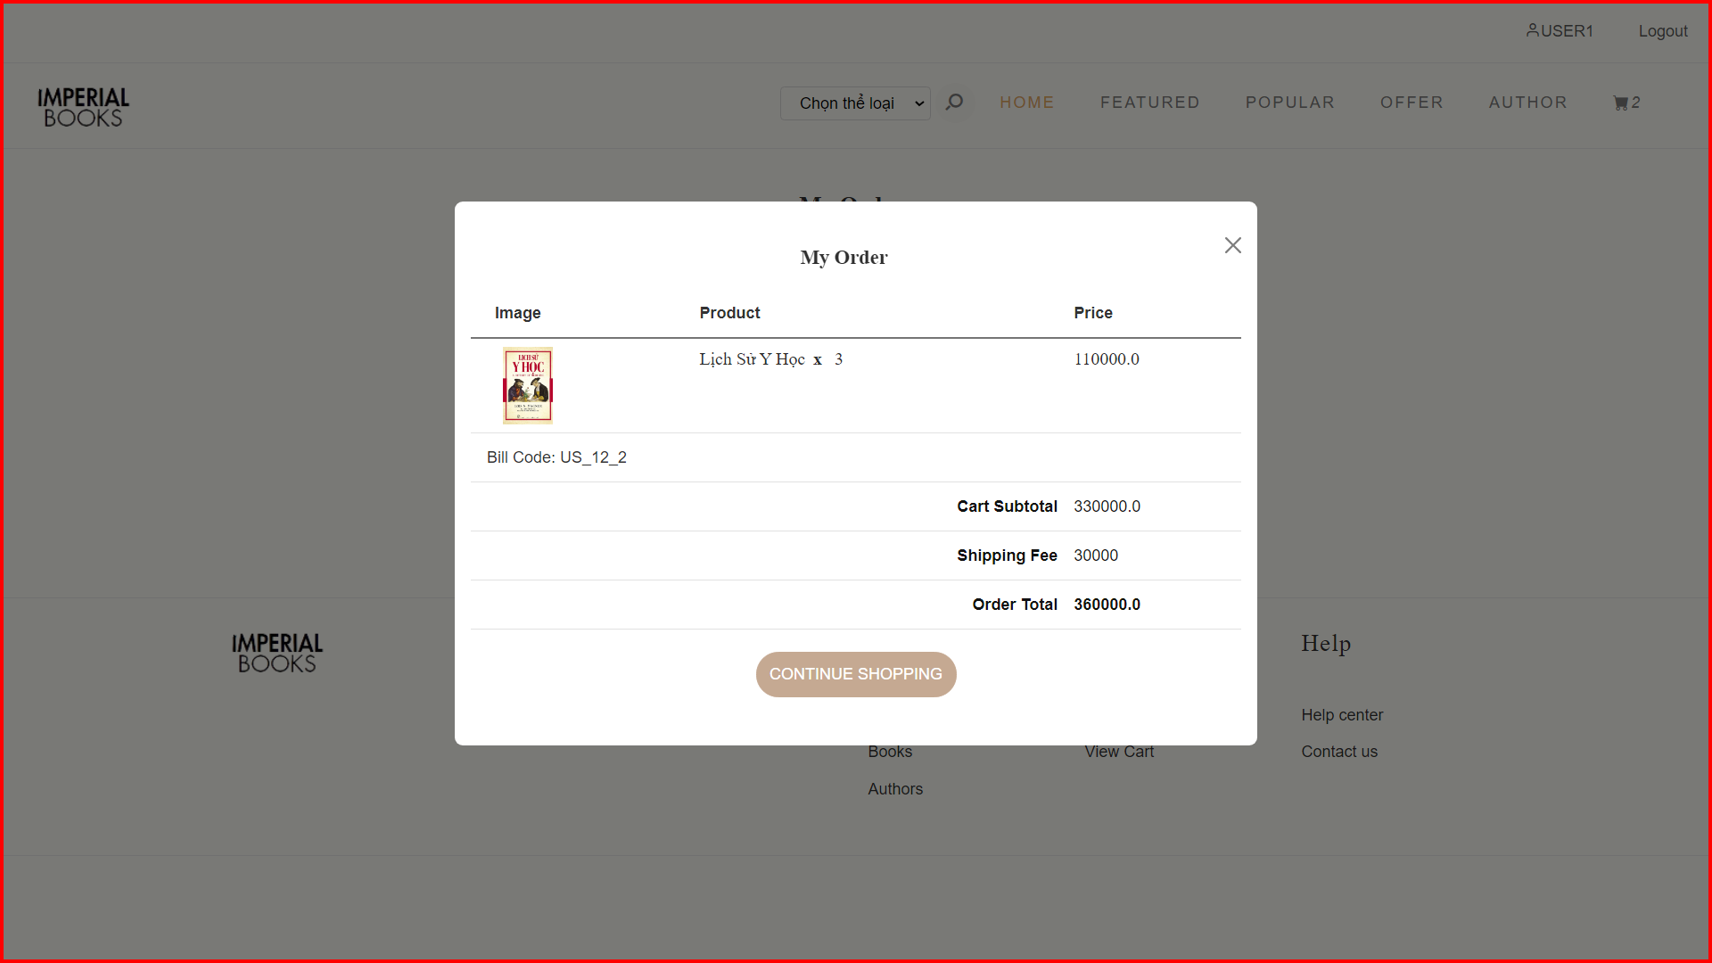

## Chức năng của “Admin”:

* Quản lý sách
  + Xem thông tin sách

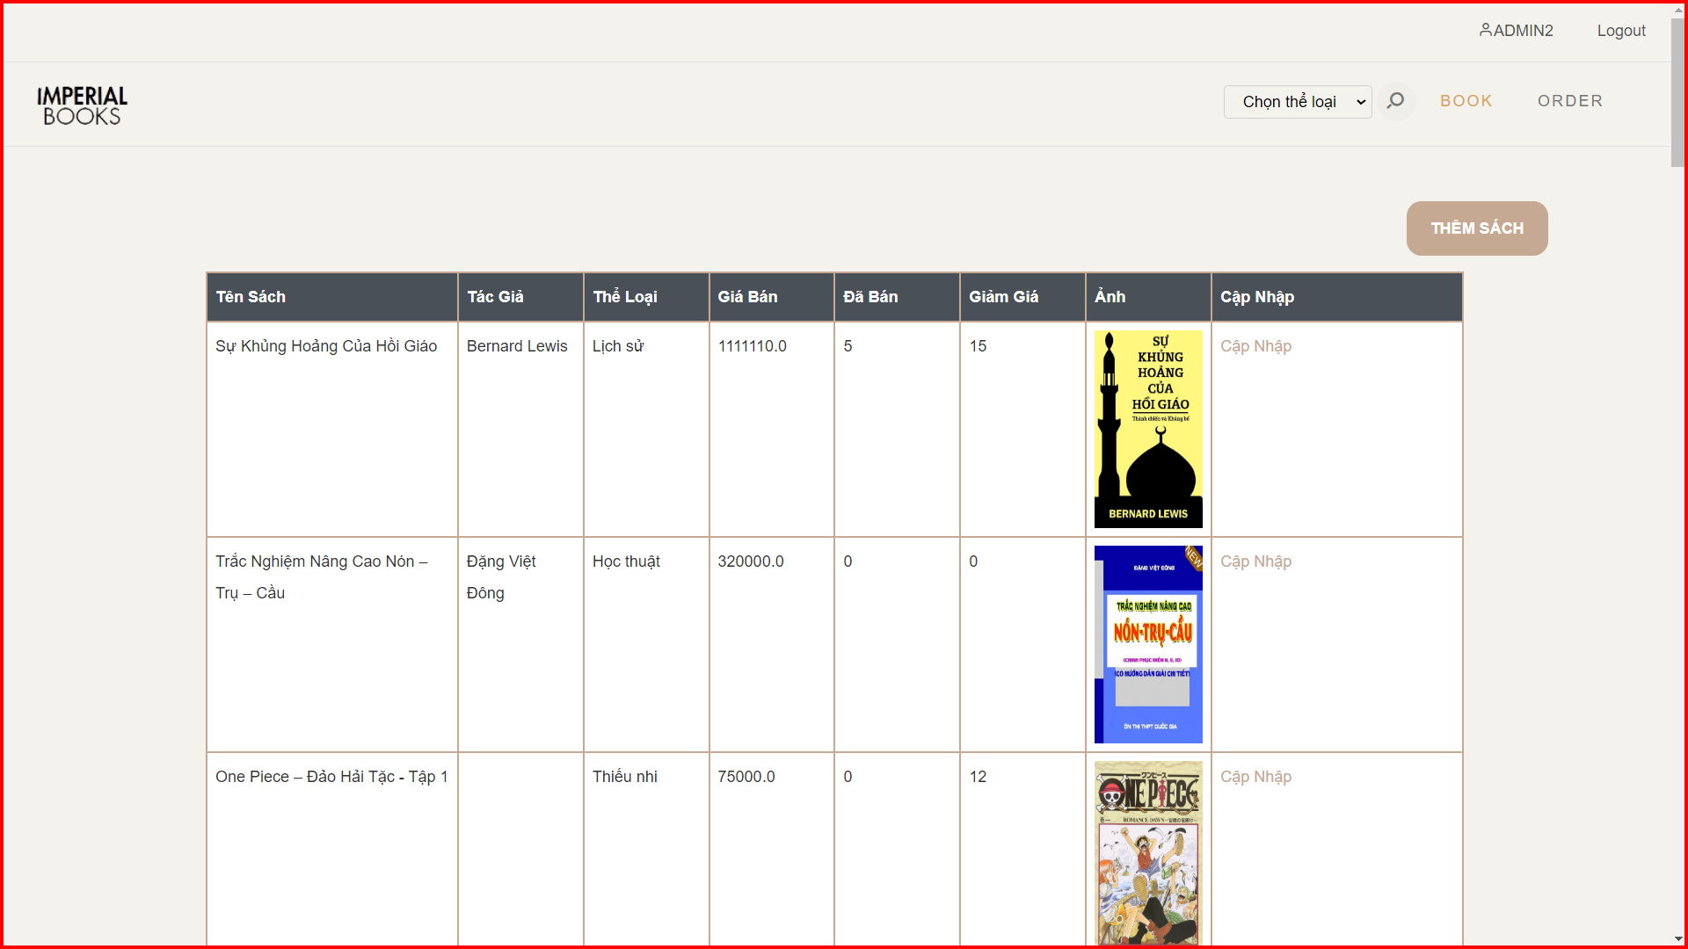

* + Thêm sách mới

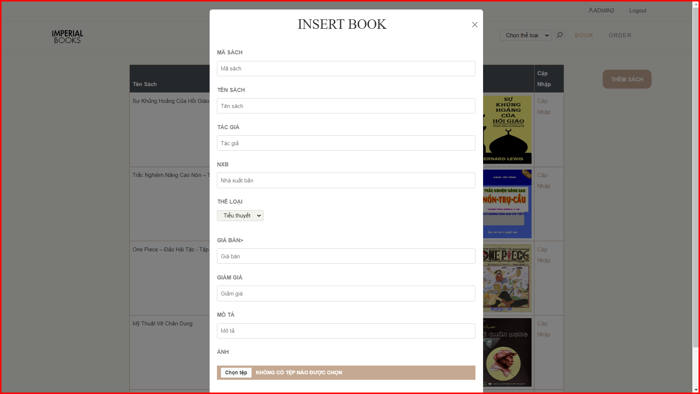

Hình . Khi nhấn thêm sách thì hiển thị form insert

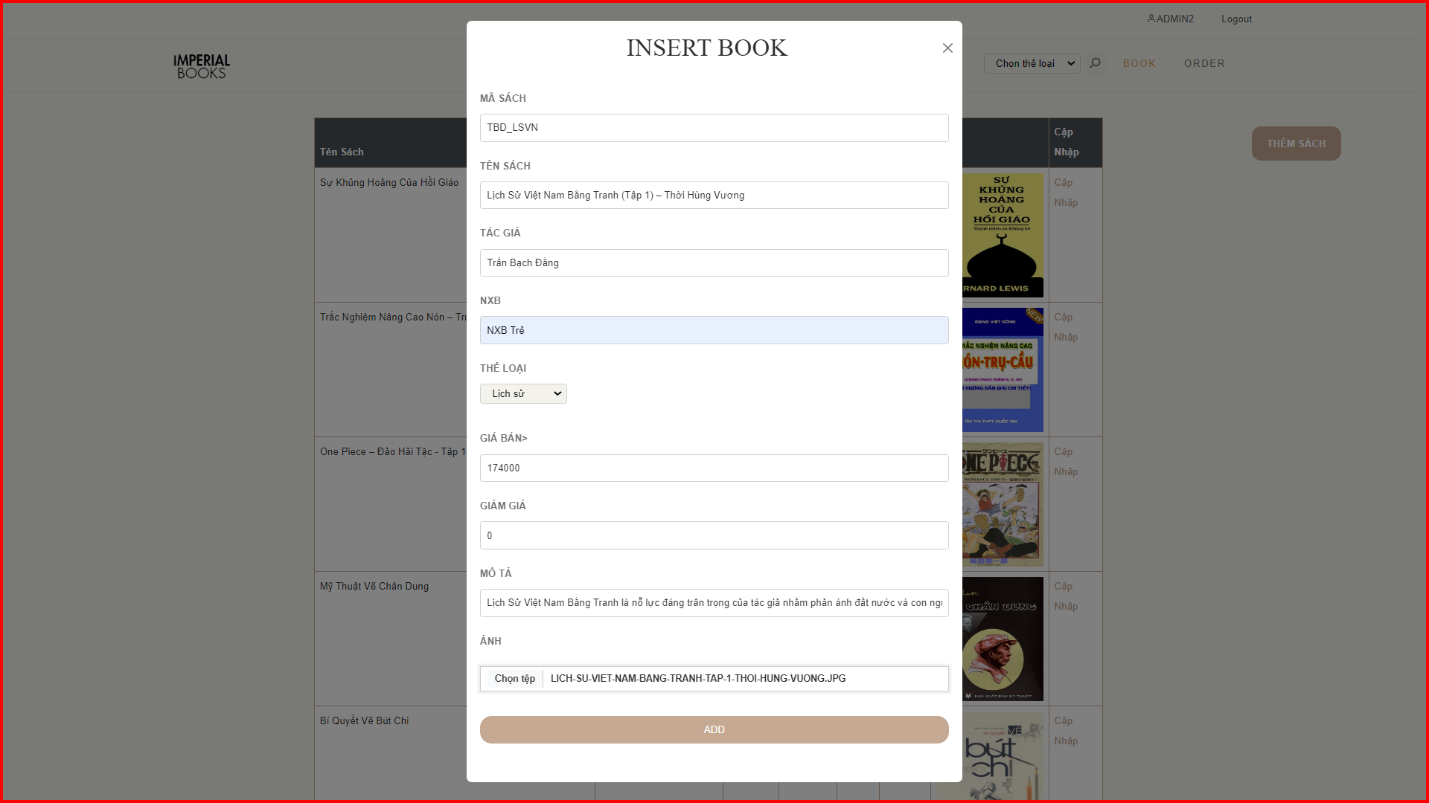

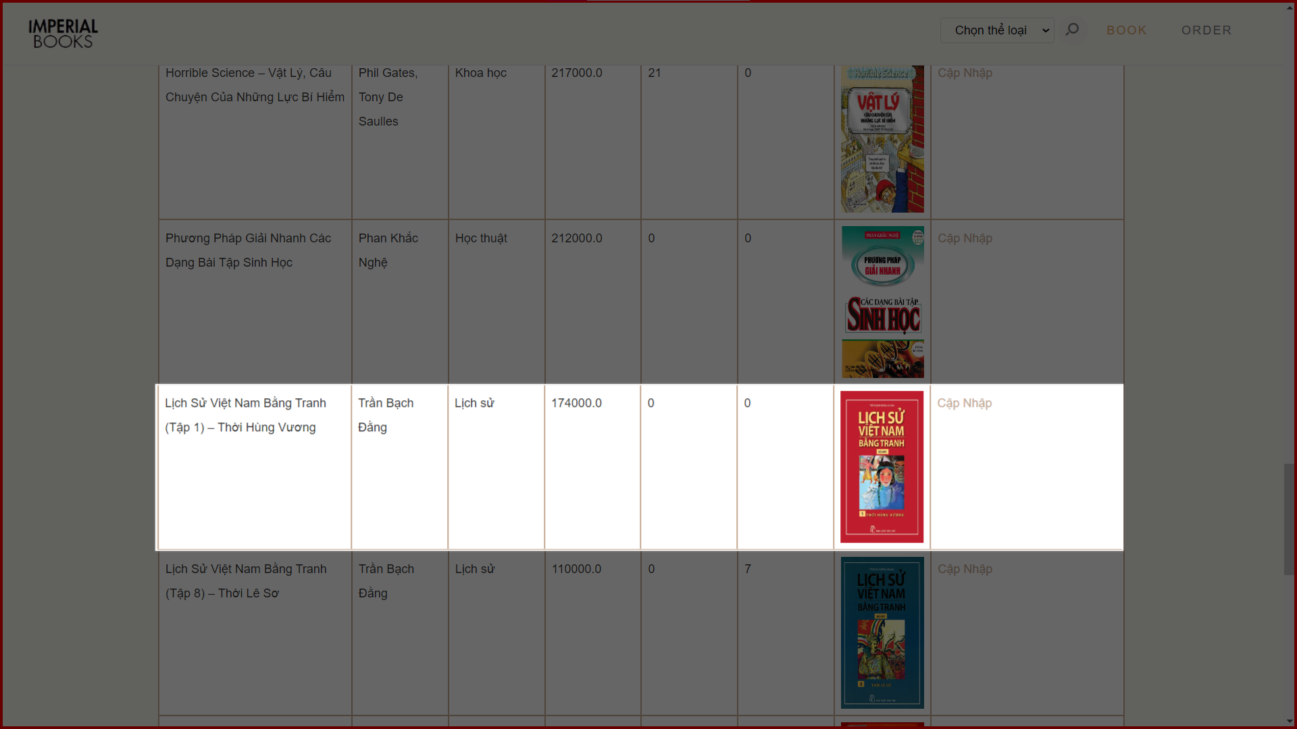

Hình . Kết quả khi thêm sách thành công

* + Sửa thông tin sách

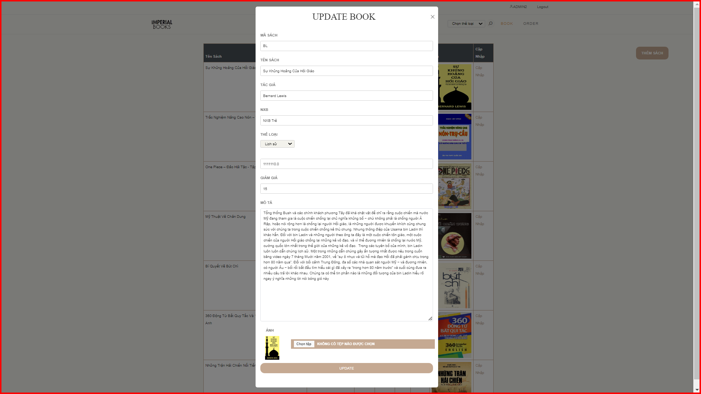

Hình . Form cập nhật

­­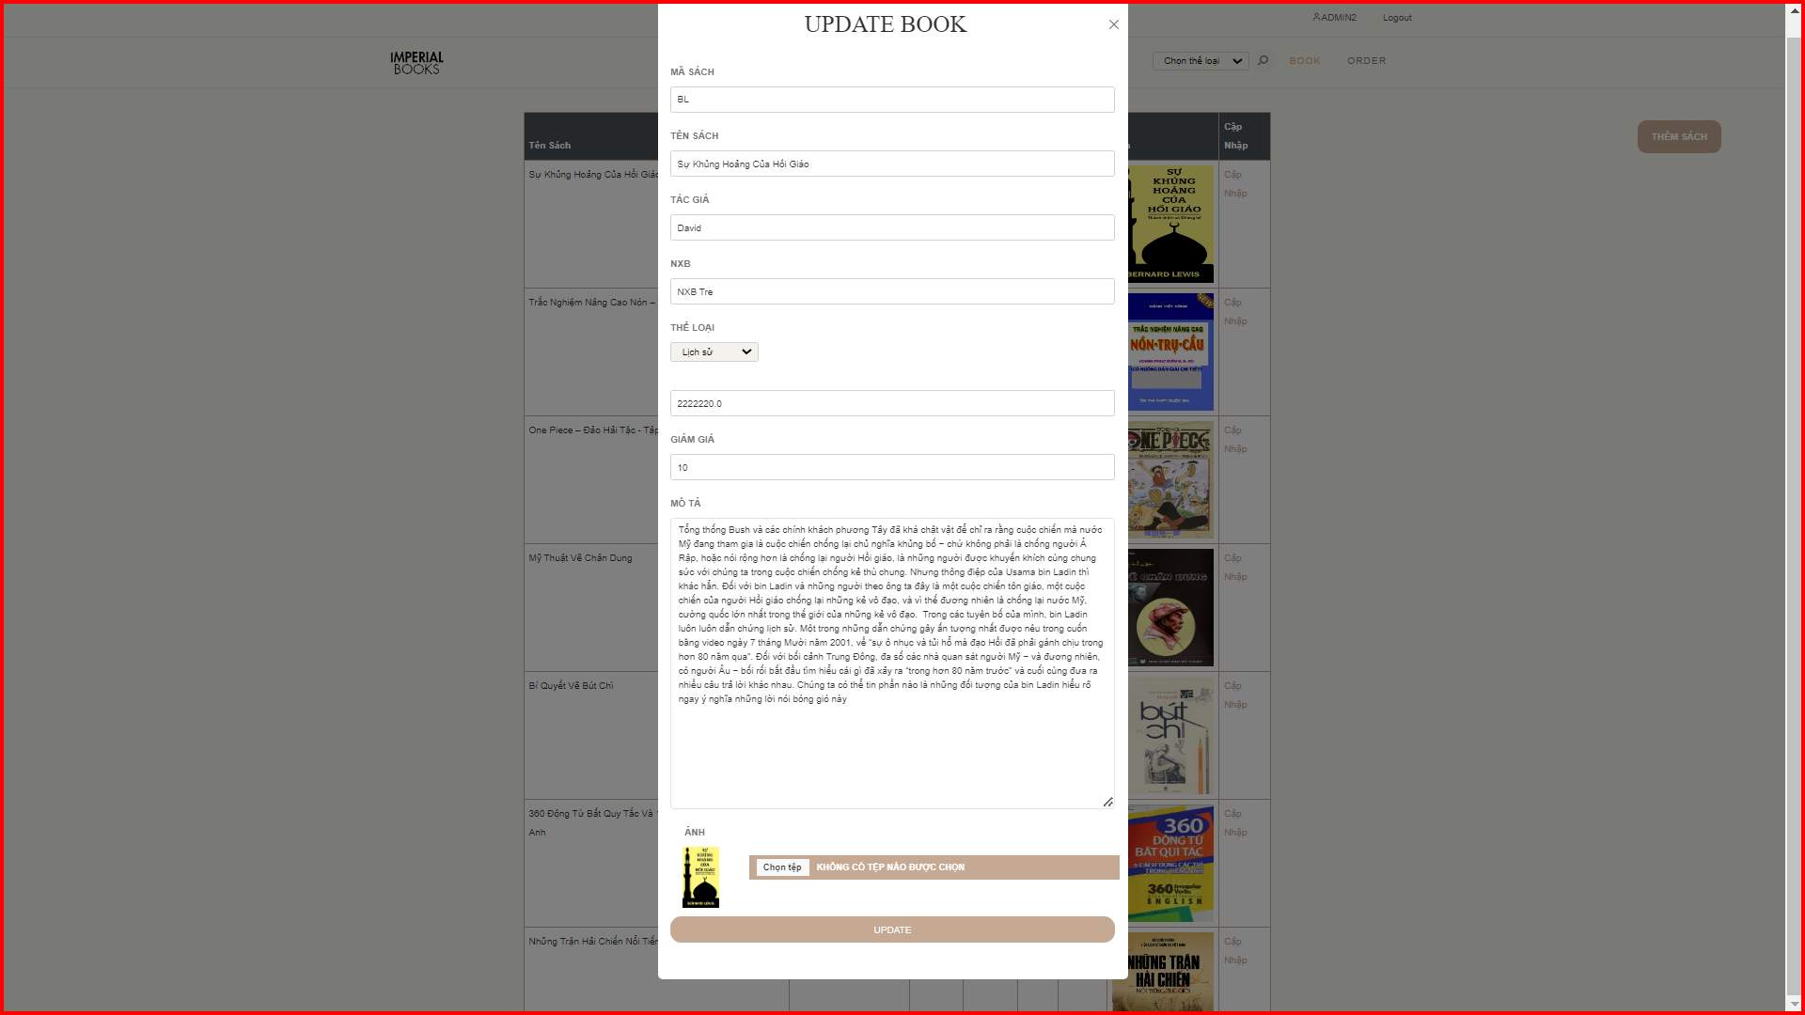

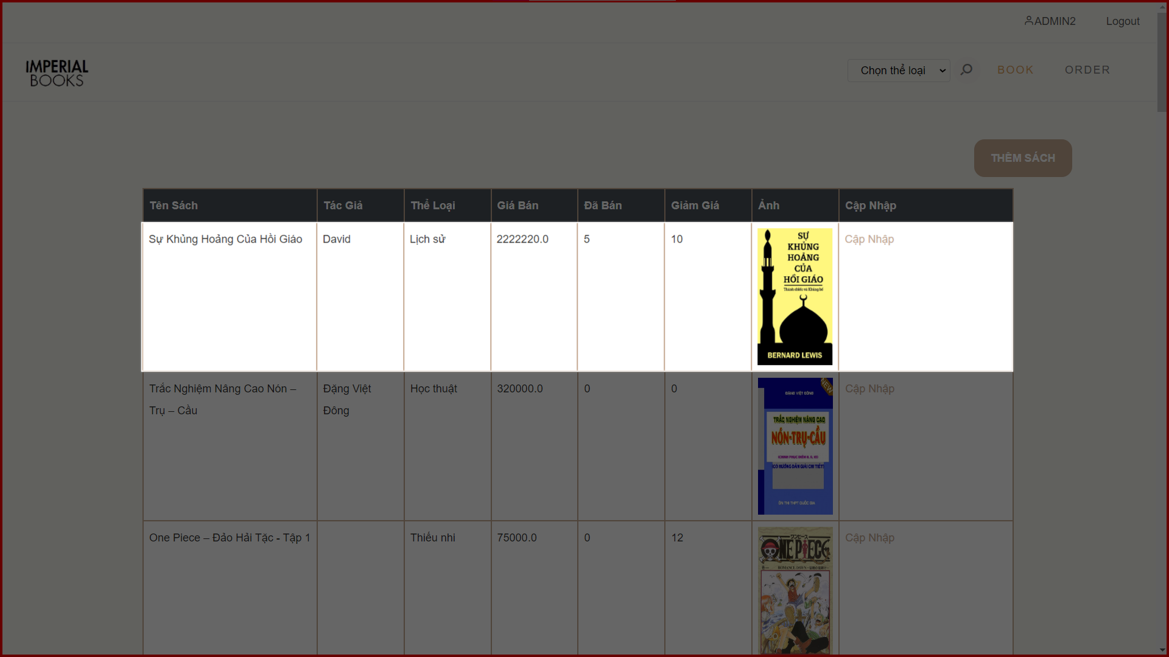

Hình . Kết quả khi cập nhật thành công

* Quản lý đơn hàng
  + Xem đơn hàng cần xác nhận

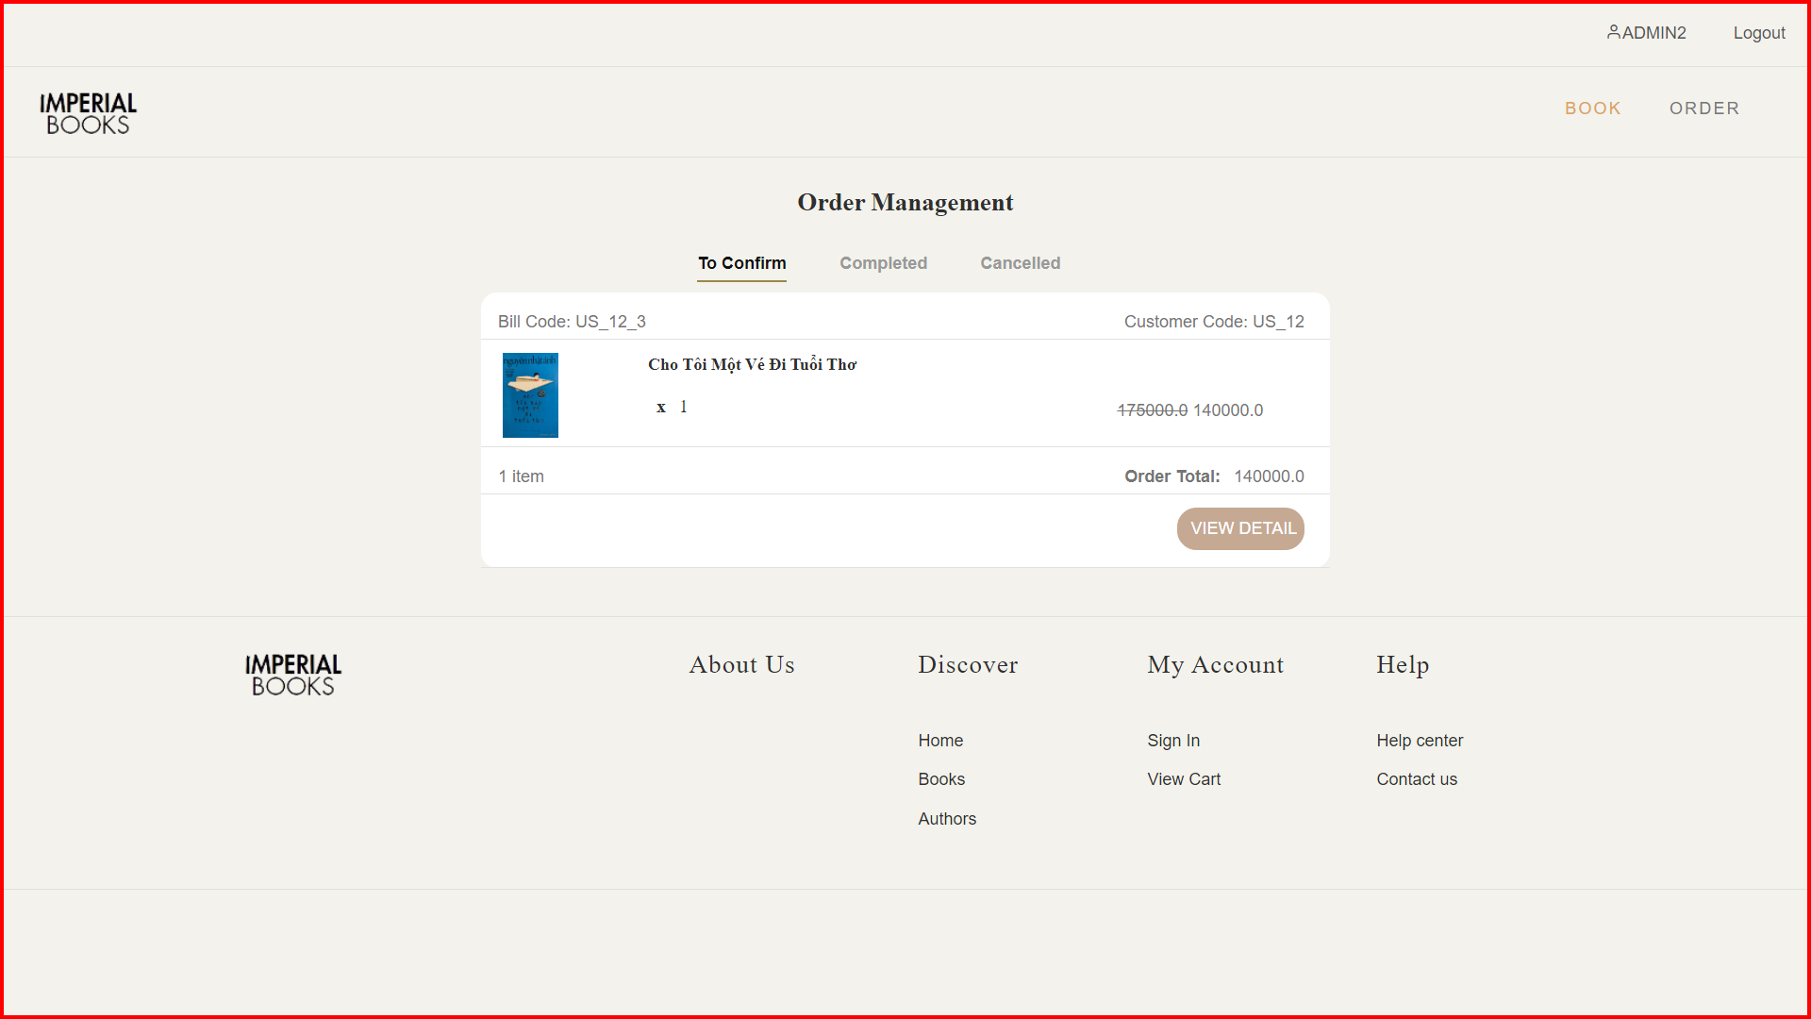

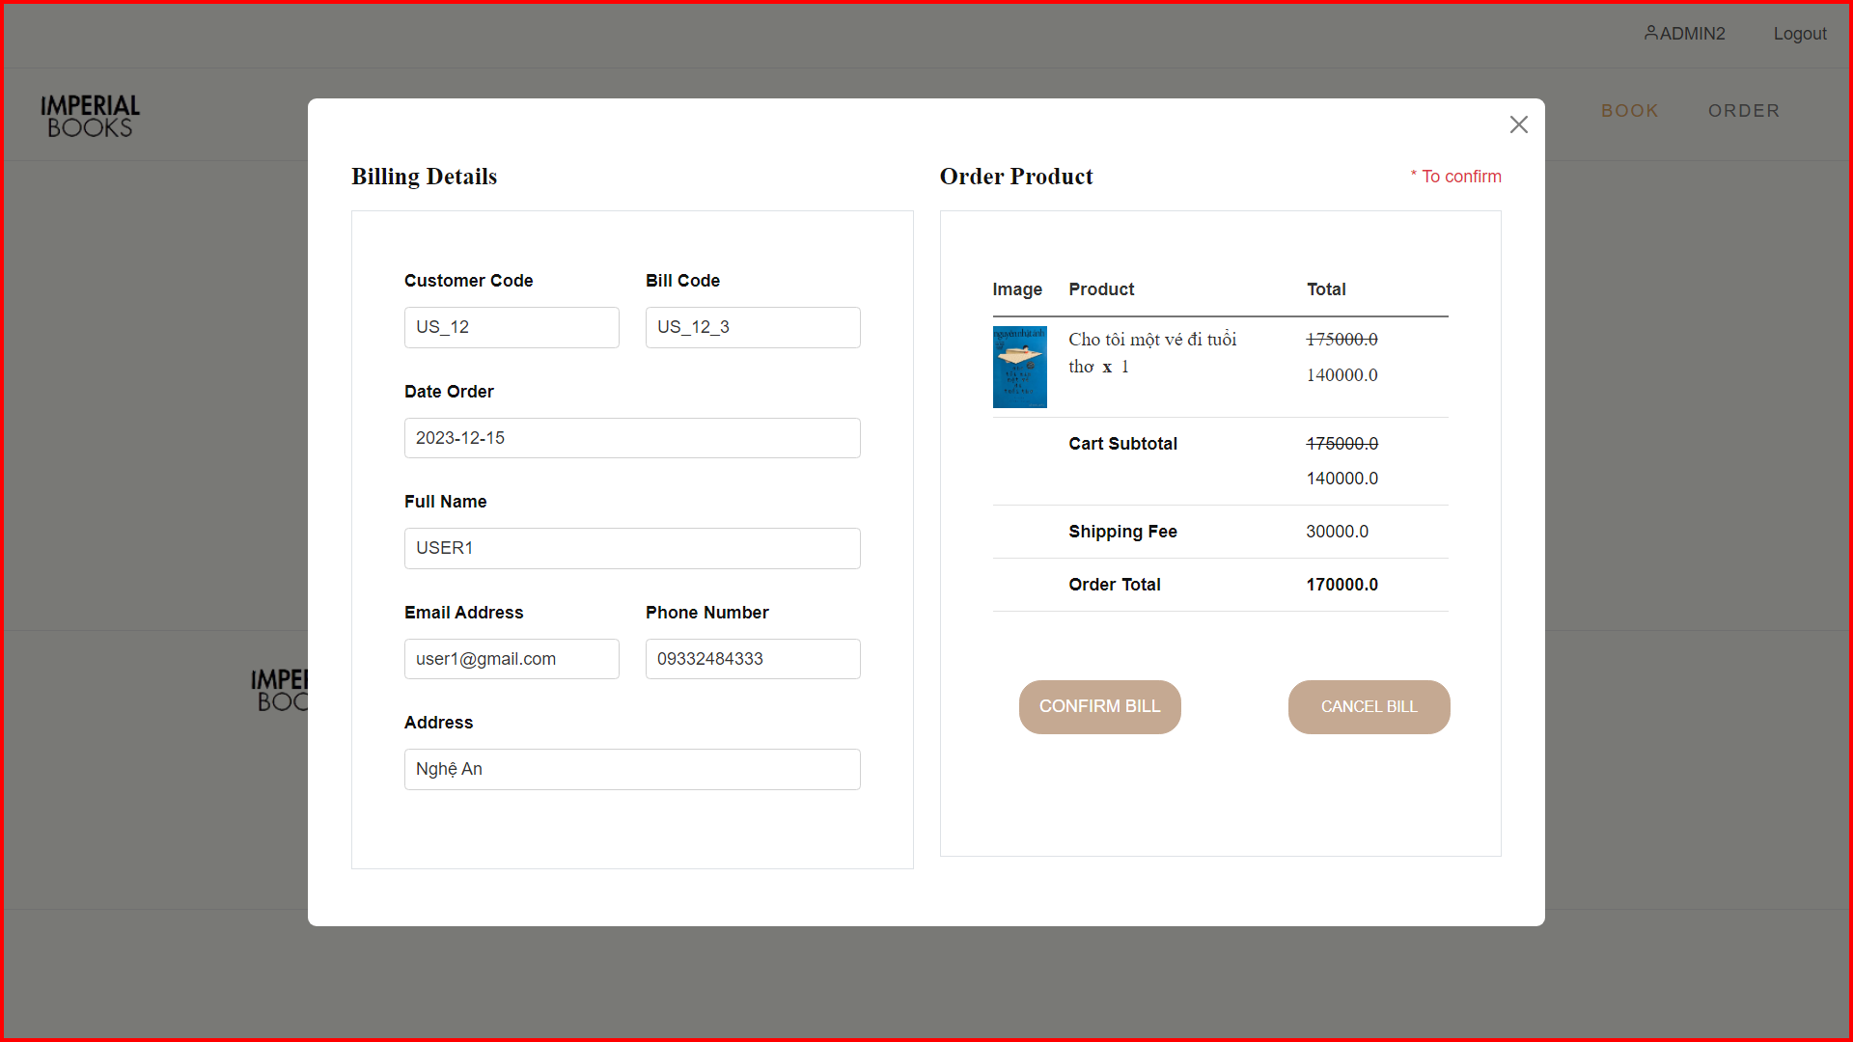

Hình . Xem chi tiết đơn hàng cần xác nhận

* + Xem đơn hàng đã xác nhận thành công

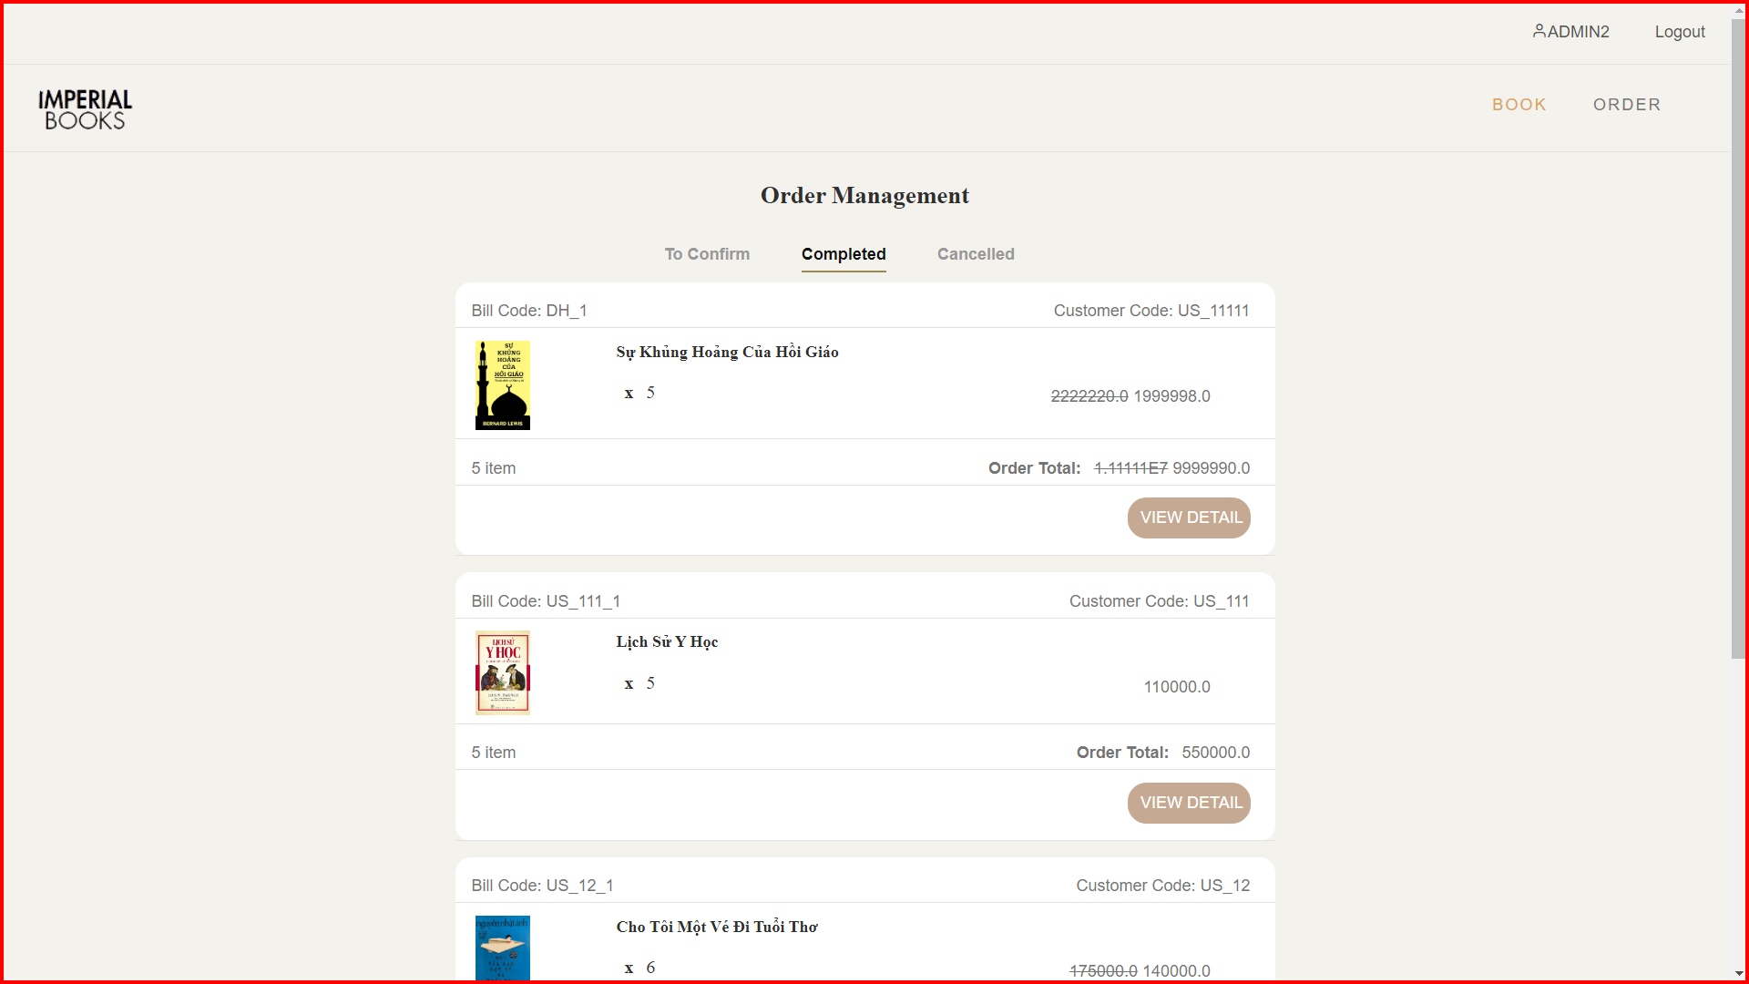

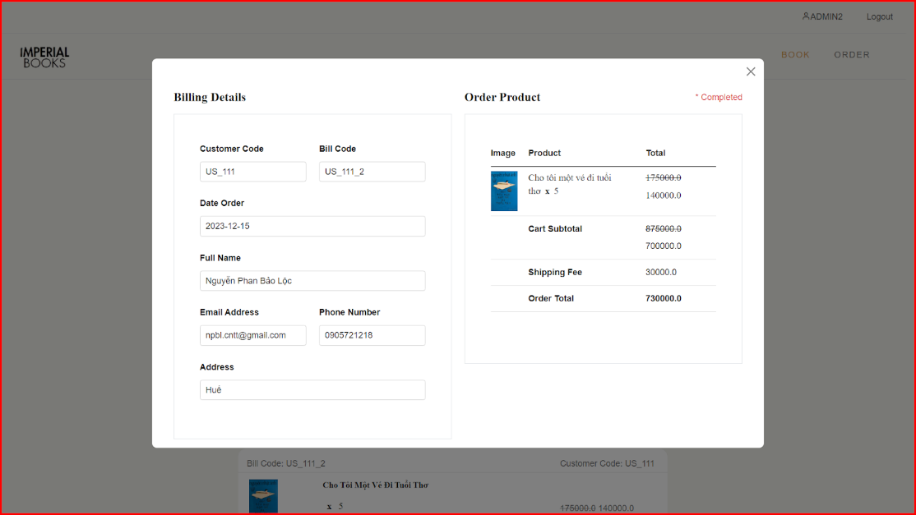

* + Đơn hàng đã xác nhận hủy

